DEKRET
Nr. 9032, datë 2.4.2015

PËR DHËNIE TË SHTETËSISË SHQIPTARE

Në mbështetje të nenit 92, pika “c”, dhe nenit 93 të Kushtetutës, si dhe nenit 9 e nenit 20 të ligjit nr. 8389, datë 5.8.1998, “Për shtetësinë shqiptare”, të ndryshuar, bazuar edhe në propozimet e ministrit të Punëve të Brendshme,

DEKRETOJ:

Neni 1

U jepet shtetësia shqiptare me kërkesë të tyre personave të mëposhtëm:
1. Mesut Cevdet Karataş
2. Hasan Hasan Köse
3. Sherife Verdi Neza (Krasniqi)
4. Anida Osman Rexhvelaj (Đoković)
5. Abdülkadir Mehmet Zeki Güzel
6. Olga Victor Guri (Botnari)
7. Arif Tahir Lajqi
8. Esat Rexhep Berisha
9. Liridona Zymer Zervoi (Bajraktari)
10. Muharrem Hüseyin Sezer

Neni 2

Ky dekret hyn në fuqi menjëherë.

PRESIDENT I REPUBLIKËS
SË SHQIPËRISË
Bujar Nishani

UDHËZIM
Nr. 1738, datë 12.3.2015

MBI KRITERET E STUDIM-PROJEKTIMIT PËR REHABILITIMIN E VENDEPOZITIMEVE TË MBETJEVE TË NGURTA URBANE, SI DHE NDËRTIMIN E LANDFILLEVE APO IMPIANTEVE TË TRAJTIMIT TË MBETJEVE TË NGURTA URBANE

Në mbështetje të nenit 102, paragrafi 4, të Kushtetutës, paragrafit III, pika 5, të vendimit të Këshillit të Ministrave nr. 159, datë 25.2.2015 “Për disa ndryshime në vendimin nr. 944, datë 9.10.2013, të Këshillit të Ministrave, për përcaktimin e fushës së përgjegjësisë shtetërore të Ministrisë së Zhvillimit Urban dhe Turizmit”, ligjit nr. 107/2014, “Për planifikimin dhe zhvillimin e territorit”, si dhe akteve nënligjore në funksion të tij, direktivës së EU 99/31/EC, “Për landfillin e mbetjeve”, ligjit nr. 10431, datë 9.6.2011, “Për mbrojtjen e mjedisit”, ligjit nr. 10463, datë 22.9.2011, “Për menaxhimin e integruar të mbetjeve” të ndryshuar, si dhe në zbatim të pikës 4, të vendimit të Këshillit të Ministrave nr. 333, datë 26.1.2011, “Për administrimin e venddepozitimeve rajonale të mbetjeve urbane, aneksit I të vendimit të Këshillit të Ministrave nr. 452, datë 11.7.2012, “Për landfilled e mbetjeve”, si dhe vendimit të Këshillit të Ministrave nr. 175, datë 19.1.2011, “Për miratimin e strategjisë kombëtare të menaxhimit të mbetjeve dhe të planit kombëtar të manaxhimit të mbetjeve”, është përgatitur udhëzimi “Mbi kriteret e studim-projektimit për rehabilitimin e venddepozitimeve të mbetjeve të ngurta urbane, si dhe ndërtimin e landfilleve apo impianteve të trajtimit të mbetjeve të ngurta urbane”,

UDHËZOJMË:

Qarkun dhe/ose bashkinë, që për:
1. Hartimin e studim-projektimit për mbylljen /rehabilitimin e venddepozitimeve ekzistuese të mbetjeve të ngurta urbane (shtojca 1);
2. Hartimin e studim-projektimit për ndërtimin e landfilleve apo impianteve të reja të mbetjeve të ngurta urbane (shtojca 2),
të zbatojnë me rigorozitet termat e referencës, si dhe shtojcat bashkëngjitur këtij udhëzimi.

TERMAT E REFERENCËS
STUDIMI PËR MBYLLJEN/REHABILITIMIN E VENDDEPOZITIMEVE EKZISTUESE TË MBETJEVE TË NGURTA URBANE

Të dhëna të përgjithshme:
1. Përshkrimi i përgjithshëm i projektit. Objektivat dhe arsyet e zhvillimit të këtij projekti.
a) Gjendja ekzistuese: Vendndodhja e projektit, të dhëna të përgjithshme mbi pozicionin gjeografik, relievin, popullsinë, klimën etj.
2. Objektivat
a) Objektivi i përgjithshëm: Adresimi i problemeve aktuale, lidhur me venddepozitimet ekzistuese të mbetjeve, të cilat përbëjnë rrezikshmëri të lartë për qendrat urbane dhe zonat turistike, reduktimi i rrezikut mjedisor dhe atij shëndetësor, që vjen si rezultat i administrimit të papërshtatshëm të mbetjeve të ngurta urbane, parandalimi i krijimit të “hotspote” me pasoja të rënda për gjeneratat e ardhshme.
b) Objektiva specifikë: Përmirësimi i situatës mjedisore, reduktimi i mbetjeve, rehabilitimi i tokës dhe administrimi i hapësirave publike.
3. Të dhëna mbi situatën aktuale të administrimit të mbetjeve
a) Situata ekzistuese dhe menaxhimi aktual i mbetjeve, ku të përfshihen të dhëna mbi vendndodhjen e venddepozitimit, skemën e pastrimit, popullsinë, tarifat, vjelja e tarifës nga NJQV-ja, opinioni i banorëve të zonës, kërkesat e NJQV-së, si dhe të dhëna të tjera historike mbi mbetjet.
b) Gjendja aktuale për venddepozitimet ekzistuese, pozicionimi në lidhje me qendrat e banuara (genplani), distancat, përmasat, si dhe sasia e mbetjeve që janë të depozituara në to, si dhe nëse është evidentuar ndonjë problem mjedisor apo shëndetësor gjatë kohës, që ka qenë aktiv.
c) Vlerësimi paraprak i riskut social.
Hartimi i studimit
Për hartimin e projektit për mbylljen e venddepozitimit ekzistues është shumë e rëndësishme të kryhen studimet e mëposhtme:
1. Studimi gjeolog-inxhinierik, hidrogjeologjik dhe sizmik, për vlerësimin e gjendjes së fushës ekzistuese, ku janë të depozituara mbetjet e ngurta urbane.
Ky studim duhet të përmbajë:
a) studimi gjeologjik;
b) studimi hidrogjeologjik, veçanërisht përcaktimi i nivelit të ujërave nëntokësore;
c) studimi hidrologjik;
d) studimi gjeoteknik i fushës (erozioni, rrëshqitjet, përmbytjet etj.);
e) kushtet sizmike.
2. Relacioni teknik i studimit për mbylljen e venddepozitimit aktual të mbetjeve të ngurta urbane
Në këtë raport duhet të përfshihen:
a) sistemi i grumbullimit dhe trajtimit të ujërave të ndotura;
b) sistemi i grumbullimit dhe largimit të ujërave atmosferike;
c) sistemi i grumbullimit, përdorimit apo trajtimit të biogazit;
d) rrethimi perimetral;
e) mbyllja e venddepozitimit/mbulimi për-fundimtar;
f) monitorimi dhe mirëmbajtja pas mbylljes (minimalisht 15 vjet).
Projekti përfundimtar dhe preventivi
Studimi duhet të përfshijë dy opsione për rehabilitim, duke dhënë rekomandime për opsionin më optimal nga pikëpamja teknike dhe financiare. Ky opsion do të zhvillohet në të gjitha detajet e kërkuara për zbatim, si më poshtë.
Do të përcaktojë vlerën e përllogaritur për financimin për mbylljen e venddepozitimit dhe do të përmbajë:
1. Përmasat e venddepozitimit që do të mbyllet (planimetria, si dhe dimensionet referuar pjesës fundore të tij);
2. Volumin e mbetjeve, duke përfshirë kuotat minimale dhe maksimale të mbushjes (përfshirë shtresat mbushëse të argjilës);
3. Sistemin e rrjetit kullues dhe të drenazheve të ujërave që grumbullohen në venddepozitimin e mbyllur, nga reshjet e shiut, si dhe dimensionimin e tyre për ngjarje meteorike me periodë kthimi 10 vjet;
4. Administrimin e sistemit të kapjes së bogazit, ku të jepen të dhëna për numrin dhe karakteristikat e puseve të kapjes dhe, gjithashtu, mënyra (forma) e grumbullimit dhe përdorimit të tij;
5. Infrastrukturën shtesë që nevojitet për venddepozitimin që do të mbyllet (rrugët, kanalizimet, rrethimin e jashtëm, pemëzimin, ndërtesën e shërbimeve, mjetet dhe makineritë që do të shërbejnë në mirëmbajtje etj.);
6. Plani i administrimit operativ, postoperativ i mbikëqyrjes dhe i kontrollit të venddepozitimit, duke përfshirë format dhe mënyrat e administrimit (skemën funksionale);
7. Grafikun e punimeve dhe të shërbimeve;
8. Projekti i plotë për mbylljen e venddepozitimit, shoqëruar me preventivët përkatës;
TERMAT E REFERENCËS
PËR STUDIM-PROJEKTIMIN
E NJË LANDFILLI APO IMPIANTI TRAJTIMI PËR MBETJET E NGURTA URBANE

Të dhëna të përgjithshme
1. Përshkrimi i përgjithshëm i projektit:

a) Objektivat dhe arsyet e zhvillimit të këtij projekti.
b) Vendndodhja e zonës së projektit, të dhëna të përgjithshme mbi pozicionin gjeografik, relievin, popullsinë, klimën etj.
2. Objektivat
a) Objektivi i përgjithshëm: Adresimi i problemeve aktuale, lidhur me administrimin e papërshtatshëm të mbetjeve të ngurta urbane, reduktimi i rrezikshmërisë së ndotjes mjedisore për qendrat urbane dhe zonat turistike, reduktimi i rrezikut mjedisor dhe atij shëndetësor, parandalimi i krijimit të “hotspoteve” me pasoja të rënda për gjeneratat e ardhshme.
b) Objektiva specifikë
1) Krijimi i një sistemi menaxhimi mbetjesh, që do të ndihmojë në reduktimin e mbetjeve që depozitohen në landfill dhe në arritjen e objektivave kombëtarë të caktuar nga strategjia dhe plani kombëtar i menaxhimit të mbetjeve;
2) Organizimi i procesit të grumbullimit dhe transportit për në venddepozitim;
3) Krijimi i një ambienti që nxit arritjen e objektivave për riciklim, kompostim ose rikuperim.
3. Të dhëna mbi situatën aktuale të administrimit të mbetjeve
a) Situata ekzistuese dhe menaxhimi aktual i mbetjeve, ku të përfshihen të dhëna mbi vendndodhjen, skemat e shërbimit të pastrimit, popullsinë, sasia e mbetjeve/banor/vit, tarifat, vjelja e tarifës nga njësitë e qeverisjes vendore, opinioni i banorëve të zonës, kërkesat e NJQV-ve, si dhe të dhëna të tjera historike mbi mbetjet.
b) Gjendja aktuale për venddepozitimet ekzistuese, pozicionimi, në lidhje me qendrat e banuara (genplani), distancat, përmasat, si dhe sasia e mbetjeve që janë depozituar në to.
c) Sasia e mbetjeve, që mendohet të depozitohen në venddepozitimin e ri për mbetjet bashkiake;
d) Skemat e grumbullimit dhe transportimi i tyre;
e) Mundësitë për riciklim, kompostim dhe rikuperim.
Për përcaktimin e një venddepozitimi kërkohet të merren në konsideratë të dhëna të përgjithshme, për të paktën 10 variante të mundshme mbi vendndodhjen, nga ku të evidentohen avantazhet dhe dizavantazhet për secilin variant dhe ne bazë të një vlerësimi/pikëzimi të përcaktohen 3 variantet më të përshtatshmet, të cilat do të përfshihen në studimin për ndërtim. Në përfundim do të përzgjidhet varianti që plotëson kriteret maksimale dhe më të favorshme për këtë qëllim.
Hartimi i studimit për ndërtim
Studimi për ndërtimin e një venddepozitimi të kontrolluar duhet të përmbajë dokumentacionet teknike të mëposhtme:
a) Studimin gjeologjik (9 kriteret bazë)
- kushtet gjeomorfologjike;
- homogjeniteti vertikal dhe horizontal i trupit shkëmbor;
- përbërja mineralogjike dhe petrografike: përmbajtja e piritit;
- karakteristikat granulometrike dhe mekanike të dherave;
- parametrat makrostrukturorë;
- qëndrueshmëria e sipërfaqes;
- prezenca e depozitimeve minerale në nëntokën e studiuar dhe zonën përreth saj;
- kushtet hidrogjeologjike.
b) Vlerësim i sheshit (luginës) që do të përdoret për këtë qëllim, ku të merren në konsideratë përmasat, sasia e mbetjeve të parashikuara, si dhe jetëgjatësia për të cilën do të shërbejë impianti i ri, si dhe distancat nga zonat e banuara dhe zona të tjera me interes të veçantë.
c) Studimi hidrogjeologjik dhe hidrologjik;
- Nivelin maksimal dhe minimal të ujërave nëntokësore në pranverë dhe në vjeshtë (kuota duhet të jepet referuar në të njëjtën formë edhe në vizatimet e projektit);
- Vlerësim i drejtimit të fluksit të ujërave nëntokësore.
d) Studimi gjeoteknik i fushës (erozioni, rrëshqitjet, përmbytjet etj.);
- Stratigrafinë e tokës në zonën dhe prerjet përkatëse, ku do të ndërtohet impianti i ri dhe në zonat përreth;
- Karakteristikat fizik-mekanike të materialeve që do të përdoren për realizimin e impiantit;
- Verifikimet për stabilitetin e bazës së venddepozitimit të ri dhe të argjinaturave perimetrale kundrejt volumit të depozituar të mbetjeve;
- Vlerësimet e koeficientit të sigurisë dhe të cedimeve të mundshme që volumi i depozituar i mbetjeve do të ketë me kalimin e kohës;

- Rilevim topografik i përgjithshëm i zonës (shkalla 1:25000), ku përcaktohet saktë zona ku do të ndërtohet venddepozitimi i ri;
- Planimetri e përgjithshme (shkalla 1:10000), ku specifikohen qartë dimensionet e sipërfaqes ku do të ndërtohet venddepozitimi i ri;
e) studimi sizmik (kushtet tektonike, sizmiciteti, gjeodinamika);
f) studimi klimatik-meteorologjik (ku të merret parasysh impakti i erërave të forta, si dhe drejtimi i erës);
g) studimi për lidhjet rrugore dhe trafikun;
h) vëzhgime, prova dhe testime të terrenit;
i) opinioni publik.
Raporti teknik i studimit të venddepozitimit të mbetjeve të ngurta urbane, duhet të përfshijë:
- Distancat nga:
a) zona neutrale apo kufiri i pronës;
b) shtëpia më e afërt, si dhe qendrat e banuara;
c) autostradat dhe rrugët nacionale (ose nga rruga kryesore) që kalon pranë zonës, ku do të ndërtohet impianti i ri;
d) puset dhe brigjet e jashtme të liqeneve dhe rrjedhave të ujit që përdoren si burim për ujë të pijshëm;
e) aeroporti, si dhe hekurudha më e afërt.
- Tipologjia e mbetjeve që do të depozitohen, karakteristikat fizik-kimike dhe sasia e mundshme e tyre;
- Kohëzgjatja e punimeve (grafik punimesh);
- Plani i rigjenerimit dhe i rehabilitimit mjedisor të zonës:
a) të dhëna për destinacionin e ardhshëm (vizatime shtjelluese dhe relacion ilustrativ sqarues);
b) të dhëna mbi kohëzgjatjen e punimeve dhe fazat për rigjenerimin dhe rehabilitimin mjedisor.
- mënyrën e depozitimit të mbetjeve;
- kuotën minimale, ku do të depozitohen mbetjet, si dhe atë maksimale, duke marrë parasysh dhe materialet mbushëse që mbyllin landfillin;
- volumi bruto dhe neto i mbetjeve, duke marrë parasysh shtresat mbushëse të argjilës;
- shkallën e ngjeshjes që synohet të arrihet, si dhe mjetet që do të shërbejnë për këtë qëllim;
- sistemin e drenazhit për ujërat meteorike (reshjet) jashtë impiantit të ri;
- sistemin e rrjetit kullues dhe të drenazheve të ujërave që grumbullohen në impiant, nga reshjet e shiut dhe dimensionimin e tyre për ngjarje meteorike me periodë kthimi 10 vjet;
- diametrat dhe materialet e tubacioneve që do të përdoren për këtë sistem kullimi dhe drenazhimi;
- masat që do të ndërmerren për heqjen e ujërave meteorike (reshjet) që grumbullohen në brendësi të venddepozitimit të ri, në zonat që nuk janë okupuar ende me mbetje;
- sistemi i kapjes së bogazit, ku të jepen të dhëna për numrin dhe karakteristikat e puseve të kapjes dhe, gjithashtu, mënyra (forma) e grumbullimit të tij.
- format dhe mënyrat e administrimit të impiantit (skemën funksionale);
- infrastrukturën shtesë të impiantit (peshore, rrethimin e jashtëm, pemëzimin, ndërtesën e shërbimeve, mjetet dhe makineritë që do të shërbejnë në impiant (rul me dhëmbë etj.), lavazhin, sistemin antizjarr, ndriçimin e jashtëm);
- karakteristikat gjeometrike dhe numrin e puseve monitoruese të ujërave nëntokësore në zonën përreth;
- mënyrat dhe pajisjet që do të përdoren për të zvogëluar impaktet e shkaktuara nga ky aktivitet (pluhuri, zhurmat, aromat);
- planimetria, ku tregohen sistemi i grumbullimit dhe i kullimit të ujërave, sistemi i kapjes së biogazit dhe sistemit të kullimit të reshjeve;
- planimetri ku tregohen pajisjet, objektet e shërbimeve dhe ato të rrjetit të monitorimit;
- vizatime të objekteve të ndërtuara jashtë venddepozitimit, që do t’i shërbejnë atij (ndërtesa e zyrave të shërbimeve, lavazhit për automjetet që do të depozitojnë mbetje, rrethimin e jashtëm, vendin ku do të vendoset peshorja etj.);
- planimetria e plotë e projektit (shkalla 1:1000 ose 1:500), ku janë të paraqitura dimensionet dhe, gjithashtu, kuotat e bazës kundrejt zonës përreth dhe ndonjë objekti të mirëpërcaktuar;
- prerje tërthore dhe gjatësore (në shkallë të përshtatshme) e venddepozitimit të ri, në gjendjen fillestare (pa filluar depozitimi i mbetjeve);
- prerje tërthore dhe gjatësore (në shkallë të përshtatshme) e venddepozitimit të ri, në fazën e mbylljes (pasi është mbushur plotësisht me mbetje dhe mbuluar);
- të përfshihet, gjithashtu, plani i operimit dhe i mirëmbajtjes.
2. Për të zvogëluar shpenzimet e transportit në studim, mund të parashikohen edhe stacionet e transferimit (për ato bashki mbi 15 km larg) konceptuar si pikëlidhje me kosto efektivitet.
3. Vlerësimi ekonomik (studim i fizibilitetit ekonomik, i cili nënkupton raportin e buxhetit për menaxhimin e mbetjeve, duke përcaktuar tarifën e hyrjes në landfill, me të gjitha elementet e saj):
a) për variantin e përzgjedhur;
b) parashikimi për të ardhmen.
Në përcaktimin përfundimtar të vendndodhjes së landfillit apo të impiantit, do të parashikohet procedura e informimit të komunitetit, si dhe pjesëmarrja në vendimmarrje, në nivel vendor, bazuar në ligjin nr. 8503, datë 30.6.1999, “Për të drejtën e informimit për dokumentet zyrtare”, si dhe Konventën e Arhusit.
Për zbatimin e këtij udhëzimi ngarkohet Ministria e Zhvillimit Urban.
Ky udhëzim hyn në fuqi menjëherë.

MINISTRI I ZHVILLIMIT URBAN
Eglantina Gjermeni

MINISTRI I MJEDISIT
Lefter Koka

SHTOJCA 1
DOKUMENTACIONI I NEVOJSHËM PËR STUDIMIN
E MBYLLJES/REHABILITIMIT TË NJË VENDDEPOZITIMI

Nr. | Emërtimi i dokumentacionit
1 | Detyra e projektimit e hartuar nga specialisti i fushës
2 | Studimi gjeolog-inxhinierik, hidrogjeologjik dhe kushtet sizmike të zonës (ku të përfshihen materialet teknike përkatëse)
3 | Relacioni teknik i hartuar dhe firmosur nga projektuesi
4 | Grafiku i punimeve dhe i shërbimeve
5 | Projekti përfundimtar i shoqëruar me preventivat përkatës
6 | Dokumentet e pronësisë
7 | Vlerësimi i shpronësimeve
8 | Oponenca teknike nga Instituti i Ndërtimit
9 | Studim i vlerësimit të ndikimit në mjedis, bazuar në legjislacionin në fuqi
10 | Studim për shfrytëzimin e gazrave
11 | Leja mjedisore përkatëse
12 | Leja e ndërtimit

SHTOJCA 2
DOKUMENTACIONI I NEVOJSHËM PËR STUDIM-PROJEKTIMIN
E NJË LANDFILLI APO IMPIANTI TRAJTIMI PËR MBETJET E NGURTA URBANE

Nr | Emërtimi i dokumentacionit
1 | Detyra e projektimit e hartuar nga specialisti i fushës
2 | Vërtetim nga kadastra e bashkisë/qarkut mbi kategorizimin e truallit që kërkohet për shfrytëzim
3 | Mendimi i ministrive të linjës, veçanërisht lidhur me përdorimin e tokës dhe zonat e mbrojtura (të rëndësisë turistike, kulturore, arkeologjike, bujqësore dhe natyrore)
4 | Plani i detajuar vendor, si dhe projekti i miratuar nga organet përkatëse në përputhje me ligjin e planifikimit të territorit dhe të instrumenteve të tjera kombëtare e vendore të planifikimit
5 | Studimi gjeologjik, hidrogjeologjik dhe hidrologjik, sizmik, klimatik-meteorologjik (ku të përfshihen materialet teknike përkatëse)
6 | Studimi i zonës, në lidhje me infrastrukturën rrugore dhe trafikun e parashikuar
7 | Vëzhgime prova dhe testime të terrenit
8 | Opinioni publik
9 | Dokumentet e pronësisë, si dhe vlerësimi i shpronësimeve (duhet të zgjidhen përpara fillimit të punimeve civile, për të mos krijuar vonesa në zbatim)
10 | Relacioni teknik i hartuar dhe i firmosur nga projektuesi, si dhe procedurat e përzgjedhjes së vendit për ndërtimin e landfillit/impiantit të mbetjeve të ngurta urbane
11 | Vlerësimi ekonomik
12 | Oponenca teknike nga Instituti i Ndërtimit
13 | Miratimi i studimit në organet përkatëse
14 | Studim i vlerësimit të ndikimit në mjedis
15 | Leja mjedisore përkatëse
16 | Leja e ndërtimit

UDHËZIM
Nr. 157, datë 1.4.2015

PËR FUNKSIONIMIN E SHËRBIMIT PRIVAT TË SIGURISË FIZIKE

Në mbështetje të nenit 102, pika 4, të Kushtetutës, neneve 5, 16, 20, 21, 23, 29, 37 dhe 38 të ligjit nr. 75/2014, “Për shërbimin privat të sigurisë fizike”, me qëllim funksionimin me standarde profesionale të shërbimit privat të sigurisë fizike, për të kryer detyrat e ngarkuara në zbatim të ligjit,

UDHËZOJ:

KREU I
LICENCIMI DHE CERTIFIKIMI

A. Licencimi i subjektit të shërbimit privat të sigurisë fizike
1. Licencimi i subjekteve të SHPSF-ve bëhet sipas kritereve dhe procedurave të përcaktuara në legjislacionin në fuqi për licencat, autorizimet dhe lejet në Republikën e Shqipërisë.
2. Policia e Shtetit publikon në Regjistrin Kombëtar të Licencave dhe Lejeve vendimin e miratimit ose refuzimit të kërkesës për licencim bazuar në vendimin e Komisionit të Shqyrtimit të Kërkesave për Certifikim dhe Licencim (KSHKCL).
3. Licenca është pa afat.
4. Licencat e SHPSF-së ndahen në dy nënkategori:
a) licencë e nënkategorisë 1.3.A, “Sigurimi fizik i objekteve shtetërore e private, i personave, si dhe veprimtarive social-kulturore, sportive, fetare e politike”, e cila ushtrohet në të gjithë territorin e vendit;
b) licencë e nënkategorisë 1.3.B, “Sigurimi dhe shoqërimi i vlerave monetare e sendeve të çmuara gjatë transportit”, e cila ushtrohet në të gjithë territorin e vendit.

5. Çdo subjekt i shërbimit privat të sigurisë fizike ka të drejtë të përfitojë njëkohësisht të dyja nënkategoritë e licencave 1.3.A dhe 1.3.B, me kusht që për secilën nënkategori të ketë drejtues teknik më vete.
6. Në rast të largimit të drejtuesit teknik, titullari i subjektit të SHPSF-së njofton menjëherë Drejtorinë e Policisë së Shtetit dhe brenda 15 ditëve duhet të aplikojë për certifikimin e drejtuesit të ri.
7. Subjekti i licencuar i SHPSF-së aplikon në Qendrën Kombëtare të Licencimit, për ndryshimin e drejtuesit teknik sipas procedurave të përcaktuara për licencat, autorizimet dhe lejet në Republikën e Shqipërisë.
8. Titullari i subjektit duhet të fillojë veprimtarinë për SHPSF-në brenda 1 viti kalendarik nga data e hyrjes në fuqi të licencës.
9. Personit të cilit i është hequr licenca e SHPSF-së, i lind e drejta për t’u pajisur me licencë të re pas kalimit të afatit trevjeçar.
10. Titullari i SHPSF-së, drejtuesi teknik dhe punonjësi i shërbimit, nuk mund të jetë njëkohësisht punonjës i Policisë së Shtetit, i Forcave të Armatosura, i Shërbimit Informativ të Shtetit, si dhe punonjës i Policisë së Burgjeve.
11. Titullari i SHPSF-së nuk mund të jetë njëkohësisht titullar i më shumë se një subjekti tjetër të shërbimit privat të sigurisë fizike.
B. Certifikimi i titullarit, drejtuesit teknik dhe punonjësit të SHPSF-së
1. Certifikata e titullarit të subjektit dhe drejtuesit teknik të shërbimit privat të sigurisë fizike, ndahet sipas nënkategorisë së licencës dhe është kompetencë e drejtorit të Policisë së Shtetit, bazuar në mendimin paraprak të KSHKCL-së.
2. Certifikata e punonjësit të shërbimit privat të sigurisë fizike ndahet sipas nënkategorisë së licencës dhe është e drejtë e drejtorit të Policisë Vendore, ku ka vendbanimin punonjësi i shërbimit, bazuar në mendimin paraprak të Komisionit të Shqyrtimit të Kërkesave për Certifikim, KSHKC.
3. Aplikimi për pajisjen me certifikatë të titullarit të subjektit, të drejtuesit teknik dhe punonjësit të shërbimit privat të sigurisë fizike bëhet vetëm në zyrat e shërbimit për qytetarët, pranë drejtorive dhe komisariateve të policisë.
4. Certifikata është e vlefshme për 4 vjet me të drejtë ripërtëritjeje, për titullarin e subjektit, drejtuesin teknik dhe punonjësin e shërbimit.
5. Ripërtëritja e afatit të certifikatës për titullar subjekti, drejtues teknik bëhet duke bërë aplikim 90 ditë para mbarimit të afatit 4-vjeçar nga koha e dhënies së saj.
6. Ripërtëritja e afatit të certifikatës për punonjës shërbimi bëhet duke bërë aplikim 60 ditë para mbarimit të afatit 4-vjeçar nga koha e dhënies së saj.
7. Mosparaqitja e kërkesës për ripërtëritjen e certifikatës për titullar subjekti, drejtues teknik dhe punonjës shërbimi, brenda afateve të përcaktuara në këtë udhëzim, sjell mosripërtëritjen e saj. Mosripërtëritja e certifikatës brenda afateve të përcaktuara, nuk e pushon të drejtën e aplikimit për pajisjen me certifikatë të re.
8. Personit, të cilit i është hequr certifikata për titullar subjekti, i lind e drejta që të aplikojë për certifikatë të re pas kalimit të afatit trevjeçar.
9. Personit të cilit i është hequr certifikata për drejtues teknik, i lind e drejta që të aplikojë për certifikatë të re pas kalimit të afatit dyvjeçar.
10. Personit të cilit i është hequr certifikata për punonjës shërbimi, i lind e drejta që të aplikojë për certifikatë të re pas kalimit të afatit njëvjeçar.
C. Refuzimi për dhënien e licencës dhe të certifikatës
1. Refuzimi i kërkesës për pajisje me certifikatë të titullarit të subjektit dhe drejtuesit teknik bëhet me vendim të arsyetuar të drejtorit të Policisë së Shtetit.
2. Refuzimi i kërkesës për pajisje me certifikatë për punonjës shërbimi bëhet me vendim të arsyetuar të drejtorit të Policisë Vendore.
3. Kundër vendimit të refuzimit për pajisje me certifikatë për titullar subjekti dhe drejtues teknik bëhet ankim në Komisionin e Shqyrtimit të Ankesave (KSHA) i ngritur në Drejtorinë e Policisë së Shtetit, ndërsa kundër vendimit të refuzimit të pajisjes me certifikatë për punonjës shërbimi, ankimi bëhet në KSHA i ngritur pranë drejtorisë së policisë vendore.
4. Kundër vendimit të refuzimit të kërkesës për pajisje me certifikatë të titullarit të subjektit, të drejtuesit teknik dhe punonjësit të shërbimit edhe nga Komisioni i Shqyrtimit të Ankesave, i ngritur pranë drejtorisë së Policisë së Shtetit dhe drejtorisë së Policisë Vendore, bëhet ankim në Gjykatën Administrative.
D. Dokumentet për certifikim për titullar subjekti të SHPSF-së
1. Pajiset me certifikatën e titullarit të subjektit, personi që plotëson këto dokumente:
a) formular aplikimi dhe autodeklarimi;
b) letërnjoftim;
c) dokument që vërteton përfundimin e shkollës së mesme;
ç) certifikatë e gjendjes gjyqësore;
d) certifikatë e regjistrimit të subjektit, lëshuar nga QKR-ja, së bashku me ekstraktin historik ku të jetë i përcaktuar objekti i veprimtarisë së SHPSF-së dhe drejtuesi teknik i këtij subjekti;
dh) të ketë të përcaktuar stemën dhe adresën e selisë së subjektit të SHPSF-së;
e) fotografi, 2 copë, me përmasa 4x6 cm.
2. Për ricertifikimin, titullari i subjektit të SHPSF-së dorëzon vetëm dokumentet e përcaktuara në pikën 1, germat “a”, “d”, “dh”, “e”.
3. Ortakët e titullarit të subjektit, në rast se ka, duhet të përmbushin kriterin e besueshmërisë sipas kuptimit të ligjit nr. 75/2014, “Për shërbimin privat të sigurisë fizike”.
E. Pajiset me certifikatën e titullarit të subjektit, shtetasi i huaj që plotëson këto dokumente:
1. Përveç atyre të parashikuara në germën D/1, plotëson edhe këto dokumente:
a) të jetë i pajisur me leje qëndrimi në Republikën e Shqipërisë;
b) të jetë i pajisur me leje pune nga autoritetet përgjegjëse në Republikën e Shqipërisë;
c) certifikatë e gjendjes gjyqësore (në gjuhën shqipe me apostille apo ekuivalent) nga vendet në të cilat ka pasur vendbanimin apo vendqëndrimin në 10 vitet e fundit, vetëm origjinale;
ç) dokument i lëshuar nga policia ku ka vendbanimin e përkohshëm shtetasi i huaj që vërteton se personi që nuk ka rekorde kriminale.
2. Për ricertifikimin e titullarit të subjektit të SHPSF-së, kur është shtetas i huaj, dorëzon dokumentet e përcaktuara në pikën 1.

F. Dokumentet për certifikim të drejtuesit teknik
1. Pajiset me certifikatën e drejtuesit teknik, personi që plotëson këto dokumente:
a) formular aplikimi dhe autodeklarimi;
b) letërnjoftim;
c) raport mjekoligjor që provon aftësitë fizike dhe mendore, të lëshuar nga komisioni mjekësor;
ç) dokumentin shkollor që ka mbaruar arsimin e lartë policor ose arsimin e lartë ushtarak;
d) për personat që kanë mbaruar arsimin e lartë policor, vërtetim nga Drejtoria e Burimeve Njerëzore e Policisë së Shtetit për gradën policore që kanë mbajtur dhe motivacionin e daljes në lirim;
dh) dëshmi aftësie e përfundimit të trajnimit të edukimit teknik-profesional për kryerjen e kursit të sigurisë fizike, vetëm për ata që nuk kanë qenë pjesë e strukturave të Policisë së Shtetit apo të strukturave të tjera ligjzbatuese, me gradë policore e ushtarake;
e) certifikatë e gjendjes gjyqësore;
ë) fotografi, 2 copë, me përmasa 4x6 cm.
2. Për ricertifikimin e drejtuesit teknik të subjektit të SHPSF-së dorëzohen vetëm dokumentet e përcaktuara në pikën 1, germat “a”, “d”, “dh”, “ë”.
G. Dokumentet për certifikim të punonjësit të shërbimit
1. Pajiset me certifikatën e punonjësit të shërbimit, personi që plotëson këto doku mente:
a) formular aplikimi dhe autodeklarimi;
b) letërnjoftim;
c) raport mjekoligjor që provon aftësitë fizike dhe mendore, të lëshuar nga komisioni mjekësor;
ç) fotografi, 2 copë, me përmasa 4x6 cm;
d) dokument që vërteton përfundimin e shkollës së mesme;
dh) certifikatë e gjendjes gjyqësore;
e) dëshmi aftësie e përfundimit të trajnimit të edukimit teknik-profesional dhe përgatitjes fizike për kryerjen e kursit të sigurisë fizike, vetëm për ata që nuk kanë qenë pjesë e strukturave të Policisë së Shtetit apo të strukturave të tjera ligjzbatuese, me gradë policore e ushtarake;
ë) vërtetim për motivin e daljes në lirim nga strukturat e Policisë së Shtetit apo nga strukturat e Forcave të Armatosura.
2. Për ricertifikimin e punonjësit të shërbimit të subjektit të SHPSF-së dorëzohen vetëm dokumentet e përcaktuara në pikën 1, germat “a”, “c”, “d”, “e”.
H. Komisioni i shqyrtimit të kërkesave për licencim dhe certifikim (KSHKLC)
1. Komisioni i shqyrtimit të kërkesave për certifikim dhe licencim ngrihet në Drejtorinë e Policisë së Shtetit dhe përbëhet:
a) Drejtori i përgjithshëm për sigurinë publike, kryetar;
b) Drejtori i rendit publik, anëtar;
c) Shefi i sektorit të shërbimit ndaj të tretëve në Drejtorinë e Policisë së Rendit, anëtar;
ç) Shefi i sektorit në Drejtorinë Juridike, anëtar;
d) specialist në sektorin e shërbimit ndaj të tretëve, anëtar.
2. Komisioni i shqyrtimit të kërkesave për licencim, certifikim mblidhet me kërkesë të kryetarit të komisionit, por jo më pak se një herë në muaj.
3. Kërkesat e paraqitura në KSHKLC, për licencim për titullar subjekti, vendimi i miratimit ose i refuzimit të kërkesës botohet në regjistrin kombëtar të licencave dhe lejeve.
4. Vendimet e komisionit për licencim, certifikim merren pasi shqyrtohet dhe analizohet dokumentacioni i kandidatëve, performanca e veprimtarisë së tyre në rast ricertifikimi dhe kur gjendet konform ligjit, komisioni merr vendim me shumicë të thjeshtë votash të anëtarëve të komisionit.
5. Në rast se ndonjë nga anëtaret e KSHKCL-së ka lidhje interesi, pasurore ose vetjake jopasurore me kandidatin për certifikim dhe licencim, ai tërhiqet nga komisioni dhe zëvendësimi i këtij anëtari bëhet me urdhër të drejtorit të Policisë së Shtetit.
6. KSHKCL-ja pranon dhe shqyrton dokume-ntacionin për subjektet që kanë aplikuar për certifikatë për licencë për shërbimin privat të sigurisë fizike, pranë Qendrës Kombëtare të Licencimit, duke kryer procedurat e verifikimit dhe shqyrtimit të dokumentacionit për pajisjen me certifikatë të titullarit të subjektit dhe drejtuesit teknik.
7. KSHKCL-ja, në Drejtorinë e Policisë së Shtetit, pasi shqyrton dokumentacionin e paraqitur nga QKL-ja dhe atë të përgatitur nga struktura e policisë, gjatë procesit të verifikimit e vlerësimit të veprimtarisë së subjektit, përgatit mendimin paraprak dhe ia paraqet për miratim drejtorit të Policisë së Shtetit. Certifikata për titullar subjekti dhe drejtues teknik është sipas modelit tip “C”, pjesë e këtij udhëzimi.
8. Pas miratimit nga drejtori i Policisë së Shtetit, vendimi përfundimtar i bëhet menjëherë i ditur QKL-së. Vendimi i miratimit apo i refuzimit të licencimit bëhet brenda 30 ditëve nga dita e paraqitjes së kërkesës nga QKL-ja.
9. Kur, për shkaqe objektive, nuk është e mundur dhënia e mendimit përfundimtar në afatin e përcaktuar, me qëllim që mos të ketë miratim të heshtur, Drejtoria e Policisë së Shtetit mund të kërkojë nga QKL-ja zgjatjen e afatit deri në 30 ditë.
10. Certifikata për titullar subjekti dhe drejtues teknik përgatitet në dy kopje, një prej të cilave dërgohet në Zyrën e Shërbimit për Qytetarët, ku është bërë aplikimi dhe një kopje tjetër administrohet së bashku me dokumentet në sekretari/arkiv të Drejtorisë së Policisë së Shtetit.
I. Komisioni i Shqyrtimit të Kërkesave për Certifikimin e Punonjësve të Shërbimit (KSHKC)
1. Komisioni i Shqyrtimit të Kërkesave për Certifikim ngrihet në Drejtorinë e Policisë Vendore dhe përbëhet:
a) shefi i sektorit të rendit , kryetar;
b) shefi i sektorit për krimet, anëtar;
c) specialist armatimi, anëtar;
ç) specialist jurist, anëtar;
d) specialist seksioni i shërbimit ndaj të tretëve, anëtar.
2. Komisioni i shqyrtimit të kërkesave për certifikim mblidhet me kërkesë të kryetarit të komisionit, por jo më pak se dy herë në muaj.
3. Vendimet e komisionit për certifikim për punonjës shërbimi merren me shumicë të thjeshtë votash të anëtarëve të komisionit, pasi shqyrtohet dhe analizohet dokumentacioni i paraqitur.
4. KSHKC-ja, pasi verifikon dokumentet e paraqitura për certifikim, në përfundim të procesit, përgatit mendimin paraprak, ia paraqet për miratim drejtorit të policisë vendore. Certifikata për punonjës shërbimi është sipas modelit tip “C”, pjesë e këtij udhëzimi.
5. Certifikata për punonjës të shërbimit privat të sigurisë fizike, përgatitet në dy kopje, një prej të cilave dërgohet në zyrat e shërbimit për qytetarët, ku është bërë aplikimi, ndërsa kopja tjetër administrohet së bashku me dokumentet në sekretari/arkiv të drejtorisë së policisë vendore.
6. Afati kohor për lëshimin e certifikatës së punonjësit të shërbimit është 30 ditë nga data e aplikimit pranë zyrave të shërbimit për qytetarët nga kandidati për certifikim. Pajisja me certifikatën e punonjësit të shërbimit bëhet sipas nënkategorisë së licencës.
7. Kërkesa për transferim e punonjësit të shërbimit nga njëri subjekt SHPSF-së te subjekti tjetër bëhet nëpërmjet drejtuesit teknik të SHPSF-së, duke aplikuar në zyrat e shërbimit për qytetarët. Specialisti i seksionit të shërbimit ndaj të tretëve, brenda 5 ditëve nga aplikimi, njofton kërkuesin për miratimin/refuzimin, duke bërë ndryshimet përkatëse për këtë qëllim.
8. Për punonjësit e shërbimit privat të sigurisë fizike, të cilët janë pajisur me certifikatë, por nuk janë në shërbim pranë subjekteve të SHPSF-së, për shkaqe të ndryshme, ndiqet e njëjta procedurë si në pikën I/7 të këtij udhëzimi.
J. Komisioni i shqyrtimit të ankesave (KSHA)
1. Komisioni i shqyrtimit të ankesave në Drejtorinë e Policisë së Shtetit, përbëhet:
a) Zëvendësdrejtor i Policisë së Shtetit , kryetar;
b) Drejtori i Drejtorisë së Standardeve Profesionale, anëtar;
c) Drejtori i Drejtorisë Juridike, anëtar;
ç) Shefi i sektorit të rendit, anëtar;
d) Specialist në sektorin ndaj të tretëve, anëtar.
2. KSHA-ja merr në shqyrtim ankesat e bëra nga titullari i subjektit dhe drejtuesi teknik i SHPSF-së, për masat administrative të parashikuara në nenet 39, 40, 41, 44 dhe 45, të ligjit nr. 75/2014, “Për shërbimin privat të sigurisë fizike”.
3. KSHA-ja mblidhet me kërkesën e kryetarit, por jo më pak se një herë në muaj.
4. Ankuesi ka të drejtë të paraqesë dokumentacionin dhe ankesën pranë KSHA-së. Në përfundim të shqyrtimit të dokumentacionit dhe dëgjimit të palës ankuese, komisioni merr vendim me shumicë të thjeshtë votash të anëtarëve të komisionit.
5. Në rast se ndonjë nga anëtarët e KSHA-së ka lidhje interesi, pasurore ose vetjake jopasurore me ankuesin, ai tërhiqet nga komisioni dhe zëvendësimi i këtij anëtari bëhet me urdhër të drejtorit të Policisë së Shtetit.
6. Komisioni i shqyrtimit të ankesave (KSHA) në Drejtorinë e Policisë Vendore, përbëhet:
a) zëvendësdrejtor i Policisë Vendore, kryetar;
b) specialist-jurist, anëtar;
c) shefi i seksionit ndaj të tretëve, anëtar;
ç ) specialist i seksionit ndaj të tretëve, anëtar;
d) specialist i seksionit të rendit, anëtar.
7. Komisioni i shqyrtimit të ankesave merr në shqyrtim ankesat e bëra nga punonjësi i shërbimit i SHPSF-së, për masat administrative të parashikuara në nenet 39, 42 dhe 46, të ligjit nr. 75/2014, “Për shërbimin privat të sigurisë fizike”.
8. Komisioni i shqyrtimit të ankesave mblidhet me kërkesën e kryetarit, por jo më pak se dy herë në muaj.
9. Ankuesi ka të drejtë të paraqesë dokumentacionin dhe ankesën pranë KSHA-së. Në përfundim të shqyrtimit të dokumentacionit dhe dëgjimit të palës ankuese, komisioni merr vendim me shumicë të thjeshtë votash të anëtarëve të komisionit.
10. Në rast se ndonjë nga anëtarët e KSHA-së ka lidhje interesi, pasurore ose vetjake jopasurore me ankuesin, ai tërhiqet nga komisioni dhe zëvendësimi i këtij anëtari bëhet me urdhër të drejtorit të policisë vendore.

KREU II
TRAJNIMI I PERSONELIT TË SHPSF-së

A. Programet e trajnimit të personelit të shërbimit privat të sigurisë fizike
1. Personeli i shërbimit privat të sigurisë fizike trajnohet në Akademinë e Sigurisë dhe në qendrat e trajnimit privat të licencuara për këtë qëllim.
2. Trajnimi i personelit të shërbimit privat të sigurisë fizike, përfshin:
a) punonjës shërbimi të SHPSF-së;
b) drejtuesit teknikë të SHPSF-së, që nuk janë ish-punonjës të Policisë së Shtetit.
3. Programet e trajnimit teknik-profesional dhe fizik, për personelin e SHPSF-së miratohen në Akademinë e Sigurisë. E njëjta procedurë miratimi kryhet edhe për programet e Qendrës së Trajnimit Privat.
4. Programet e trajnimit përmbajnë:
a) modulin e aftësimit teorik;
b) modulin e aftësimit praktik (fizik, vetëmbrojtje dhe armë zjarri);
c) modulin e aftësimit teorik e praktik e fizik për punonjësit e SHPSF-së të nënkategorisë 1.3 B.
B. Zhvillimi i programeve të trajnimit
1. Akademia e Sigurisë dhe Qendra e Trajnimit Privat realizojnë trajnimin e personelit të SHPSF-së, sipas programit të miratuar për SHPSF-të.
2. Kandidatët për drejtues teknikë dhe punonjës shërbimi të SHPSF-së, që nuk janë ish-punonjës të Policisë së Shtetit, dhe aplikojnë për pajisjen me certifikatë, pas hyrjes në fuqi të këtij udhëzimi, trajnimin teorik-praktik dhe fizik do ta bëjnë pa ndërprerje dhe me kohë të plotë.
3. Për punonjësit e shërbimit dhe drejtuesit teknikë, që nuk janë ish-punonjës të Policisë së Shtetit që aktualisht janë në marrëdhënie pune në shërbimin privat të sigurisë fizike, trajnimi do të kryhet me kohë të pjesshme, në ditët e pushimit, sipas planifikimit të modulit teorik e praktik të miratuar.
4. Kandidatët për drejtues teknikë dhe punonjës shërbimi që nuk janë ish-punonjës të Policisë së Shtetit, trajnimin pranë Akademisë së Sigurisë dhe Qendrës së Trajnimit Privat, e kryejnë para fillimit të procedurës së aplikimit për certifikim.
5. Kërkesa për kryerjen e trajnimit të punonjësit të shërbimit bëhet nga kandidati ose nga subjekti i shërbimit privat të sigurisë fizike, ku ai do të punësohet.
C. Procedura e trajnimit
1. Subjekti i SHPSF-së, ose vetë shtetasi, paraqet pranë Akademisë së Sigurisë ose Qendrës Private të Trajnimit, kërkesën për trajnim ku përcaktohen nënkategoritë e veprimtarisë së SHPSF-së, shoqëruar me dokumentet e mëposhtme:
a) formular aplikimi dhe autodeklarimi;
b) letërnjoftim;
c) raport mjekoligjor që provon aftësitë fizike dhe mendore, të lëshuar nga komisioni mjekësor;
ç ) fotografi, 2 copë, me përmasa 4x6 cm;
d) dokument që vërteton përfundimin e shkollës së mesme;
e) certifikatë e gjendjes gjyqësore.
2. Koha e trajnimit teorik, praktik dhe fizik të kandidatit përcaktohet pas miratimit të programit të trajnimit nga Akademia e Sigurisë, por nuk duhet të jetë më pak se 15 ditë mësimore, tri javë kalendarike.
3. Aplikantët që duan të trajnohen si punonjës shërbimi të SHPSF-së mund të aplikojnë në çdo kohë dhe nuk kushtëzohen nga qenia si punonjës shërbimi i ndonjë subjekti të SHPSF-së.
4. Aplikanti që fiton dëshmi aftësie për punonjës shërbimi të SHPSF-së fizike dhe njëkohësisht dhe dëshmi për mbajtjen dhe përdorimin e armëve të zjarrit, pas përfundimit të trajnimit, aplikon në momentin që ai dëshiron të punësohet pranë SHPSF-së.
5. Në rast se aplikanti ka kaluar mbi dy vjet nga pajisja me dëshmi aftësie dhe nuk është punësuar si drejtues teknik apo punonjës shërbimi dhe që nuk është ish-punonjës i Policisë së Shtetit, para punësimit do të kryejë një trajnim dyditor pranë Akademisë së Sigurisë apo Qendrës Private të Trajnimit.
D. Testimi dhe pajisja me dëshmi
1. Testimi për pajisjen me dëshmi të kandidatit për drejtues teknik që nuk është ish-punonjës i Policisë së Shtetit, bëhet pas përfundimit të trajnimit teknik-profesional në Akademinë e Sigurisë.
2. Testimi për pajisjen e kandidatit për punonjës shërbimi që nuk është ish-punonjës i Policisë së Shtetit, bëhet pas përfundimit të trajnimit teknik-profesional në Akademinë e Sigurisë dhe në Qendrën Private të Trajnimit.
3. Punonjësi i shërbimit që ka mbushur moshën 25 vjeç dhe kërkon të trajnohet dhe të testohet për autorizim për mbajtje armë zjarri, do t’u nënshtrohet një trajnimi të veçantë dhe testi të posaçëm për këtë qëllim.
4. Për aplikantët që kanë mbaruar me sukses kursin e trajnimit dhe të kualifikimit për mbajtjen dhe përdorimin e armëve të zjarrit, pajisen me dëshmi aftësie dhe autorizim për mbajtje armë zjarri.
5. Komisioni i testimit në Akademinë e Sigurisë (AS) përbëhet:
a) shef i sektorit për planifikim/trajnimit në AS;
b) specialist i sektorit të shërbimit ndaj të tretëve;
c) specialist në Drejtorinë e Policisë së Rendit;
ç ) specialist për trajnimin teorik-praktik dhe fizik në AS;
d) specialist për përgatitjen e armëve të zjarrit në AS.
6. Përmbajtja e testit të provimit dhe procedurat e kryerjes së tij, përgatiten nga strukturat përgjegjëse të Akademisë së Sigurisë, mbi bazën e përmbajtjes së moduleve të zhvilluara në AS apo Qendrën Private të Trajnimit.
7. Dëshmia e kryerjes me sukses të trajnimit teknik-profesional për drejtues teknik dhe punonjës shërbimi, që nuk janë ish-punonjës të Policisë së Shtetit, jepen nga Akademia e Sigurisë, kurse për punonjës shërbimi jepen edhe nga Qendra e Trajnimit Privat.
KREU III
MENAXHIMI I SHËRBIMEVE

A. Organizimi dhe drejtimi i SHPSF-së
1. Titullari i SHPSF-së është përfaqësuesi ligjor i subjektit të licencuar dhe për ushtrimin e veprimtarisë së SHPSF-së lidh kontrata, për kryerjen e shërbimit privat të sigurisë fizike.
2. Kontrata ndërmjet palëve përmban:
a) numrin e punonjësve të shërbimit;
b) rregullat për regjimin e hyrjes dhe të daljes nga objekti;
c) mënyrën e ruajtjes së objektit (skema e objektit), numrin e vendrojave;
ç) llojin e armatimit, pajisjet dhe mjetet e shërbimit;
d) llojin e uniformës, simbolet dhe shenjat dalluese.
3. Drejtuesi teknik i SHPSF-së është drejtuesi më i lartë teknik i shoqërisë dhe përgjigjet për organizimin, drejtimin dhe kontrollin e kryerjes së shërbimit për ruajtjen dhe sigurimin e objekteve, personave, veprimtarive social-kulturore sportive, fetare/politike, si dhe sigurimin e vlerave monetare dhe sendeve të çmuara gjatë transportit.
4. Drejtuesi teknik punon me kohë të plotë pune dhe qëndron në detyrë deri në plotësimin e moshës së pensionit.
5. Drejtuesi teknik përcakton rregullat e funksionimit të SHPSF-së në lidhje me ruajtjen e objektit, personit apo shoqërimin e vlerave monetare në lëvizje, si dhe përpilon plandislokimin për çdo objekt së bashku me skemat e ruajtjes dhe plane të veçanta ruajtjeje për situata emergjente.
6. Drejtuesi teknik është përgjegjës për planifikimin, organizimin, menaxhimin dhe kontrollin e shërbimit, përpilon dokumentacionin e nevojshëm për shërbimin privat të sigurisë fizike.
7. Punonjësi i shërbimit privat të sigurisë fizike për kryerjen e detyrave të ngarkuara nga ky ligj, vepron me cilësinë e rojës, truprojës, operatorit, shoferit, shoqërues i qenit të shërbimit, si dhe të përgjegjësit të shërbimit.
8. Punonjësi i shërbimit të SHPSF-së kryen detyra në subjektet e SHPSF-së të nënkategorisë 1.3.B, deri në moshën 50 (pesëdhjetë) vjeç.
9. Veprimtaria e SHPSF-së për ruajtjen e objekteve, personave, veprimtarive social-kulturore, fetare e sportive dhe për sigurimi i vlerave monetare gjatë transportit realizohet nëpërmjet organizimit të shërbimit, për:
a) ruajtjen fizike, roje objekti;
b) truprojë për ruajtjen e personave;
c) ruajtjen objekteve me përdorim të sistemeve elektronike;
ç) operator në qendrën e kontrollit;
d) grup punonjësish jo më pak se 3 (tre) për verifikimin e sinjaleve elektronike për objektet që janë të lidhura me sisteme elektronike;
dh) grup punonjësish shërbimi jo më pak se 5 (pesë) për shoqërimin e vlerave gjatë transportit;
e) përgjegjës i shërbimit;
ë) shoqërues i qenit të shërbimit;
B. Kompetencat e mbikëqyrjes dhe kontrollit
1. Veprimtaria e shërbimit privat të sigurisë fizike u nënshtrohet mbikëqyrjes dhe kontrollit nga strukturat përgjegjëse të Policisë së Shtetit.
2. Kompetencat e strukturave të policisë për mbikëqyrjen e veprimtarisë së shërbimit privat të sigurisë fizike, janë:
a) kontrolli i aktivitetit të shërbimit të sigurisë fizike nëpërmjet kontrollit të dokumentacionit që administrohet nga ky shërbim;
b) kryerja e inspektimeve për veprimtarinë e shërbimit privat të sigurisë fizike;
c) kryejnë inspektime për mënyrën e kryerjes së shërbimit nga punonjësit e shërbimit të SHPSF-së
ç ) inspektime për kriteret e mbajtjes, administrimit të armatimit, të mjeteve lëvizëse, pajisjeve të shërbimit, si dhe uniformën e punonjësit të shërbimit;
d) kryejnë inspektime për mënyrën e administrimit të të dhënave dhe treguesve të punës të SHPSF-së, si dhe për funksionimin e Qendrës së Kontrollit;
dh ) kryejnë kontrolle periodike, si dhe në rast të ngjarjeve në objekt dhe për mënyrën e përdorimit të forcës, si dhe mjeteve të tjera të vëna në dispozicion të SHPSF-së;
e) zbatimi i normave dhe rregullave në lidhje me mbajtjen dhe përdorimin e qenve të shërbimit;
ë ) zbatimi i programeve dhe procedurave të trajnimit dhe edukimit profesional të punonjësve të shërbimit;
f) për të gjitha shkeljet e konstatuara të rregullave të shërbimit, mbajnë procesverbal mbi konstatimin e shkeljes, dhe ndjekin procedurat për marrjen e masave disiplinore dhe administrative.
3. Të gjithë punonjësit e Policisë së Shtetit, pavarësisht nga niveli e funksioni kanë për detyrë që gjatë përmbushjes së rregullt të detyrës të evidentojnë çdo informacion e shkelje, që lidhet me veprimtarinë e paligjshme të SHPSF-ve dhe të personelit të tyre, duke e adresuar atë në strukturat përgjegjëse të Policisë së Shtetit.
4. Funksionet e strukturave të Policisë së Shtetit që kanë kompetencë dhe detyrë të mbikëqyrin veprimtarinë e shërbimit privat të sigurisë fizike sipas funksioneve janë:
a) në Drejtorinë e Policisë Shtetit:
1. Drejtori i Policisë së Rendit;
2. Shefi i sektorit të shërbimit ndaj të tretëve;
3. Specialist i shërbimit ndaj të tretëve;
b) Në drejtorinë e policisë vendore;
1) shefi i sektorit të Policisë së Rendit;
2) shefi i seksionit të Policisë së Rendit;
3) shefi i seksionit të shërbimit ndaj të tretëve;
4) specialisti për SHPSF-të;
5) ndihmësspecialisti i policisë në zonë (SPZ).
5. Strukturat e drejtorisë së policisë vendore hartojnë plane të veçanta për kontrollin e veprimtarisë së shërbimit privat të sigurisë fizike, i cili realizohet nga sektori përgjegjës për këtë shërbim, në bashkëpunim me strukturat e tjera të policisë.
6. Kur gjatë kontrolleve të ushtruara në veprimtarinë e subjekteve të SHPSF-ve konstatohen shkelje administrative, përpilohet procesverbal për konstatimin e shkeljes në dy kopje, sipas lidhjes 3, modelit tip bashkëlidhur këtij udhëzimi. Procesverbali i konstatimit në momentin e plotësimit nënshkruhet nga të pranishmit, punonjësi i policisë dhe personelit të SHPSF-së, ku një kopje i lihet personelit të SHPSF-së dhe tjetra i kalohet strukturës përgjegjëse për shqyrtim.
7. Në të gjitha rastet e informacioneve policore apo të konstatimeve nga kontrollet e ushtruara, që bëjnë fjalë për ndryshimin e të dhënave që përmban dokumenti i “Vërtetimit të besueshmërisë” nga personel i SHPSF-së, kryhen veprimet e nevojshme verifikuese e sqaruese dhe sipas rastit, paraqiten për shqyrtim në KSHKCL ose në KSHKC.
8. Strukturat përgjegjëse për SHPSF-në në Policinë së Shtetit organizojnë punën për shkëmbim informacioni me strukturat e tjera ligjzbatuese, si: tatimtaksa, zyrat e punës, sigurimet shoqërore, prokurorinë etj., me qëllim shtimin e masave të kontrollit dhe verifikimin e veprimtarisë së SHPSF-së.
KREU IV
UNIFORMA E SHËRBIMIT PRIVAT TË SIGURISË FIZIKE

A. Uniforma e shërbimit
1. Uniforma dhe elementet përbërëse të saj, është e njëjtë për të gjitha subjektet e shërbimit privat të sigurisë fizike.
2. Uniforma e punonjësit të shërbimit private të sigurisë fizike nuk duhet të jetë e njëjtë dhe e ngjashme me uniformën e strukturave të Policisë së Shtetit, Forcave të Armatosura dhe të agjencive të tjera ligjzbatuese shtetërore.
3. Në uniformë të vendosen shenjat dalluese, emblemat, stema e subjektit dhe dokumenti identifikues i punonjësit të shërbimit privat të sigurisë fizike.
4. Uniforma e punonjësit të shërbimit privat të sigurisë fizike, mbahet dhe përdoret vetëm gjatë kryerjes së shërbimit.
5. Punonjësit privatë të sigurisë fizike gjatë kryerjes së shërbimit do të përdorin vetëm këto uniforma:
a) uniforma shërbimi bazë;
b) uniforma shërbimi operacionale;
c) veshje civile.
6. Uniforma e shërbimit bazë përdoret nga punonjësit e shërbimit të subjekteve të pajisur me licencë të nënkategorisë 1.3.A, për ruajtjen dhe sigurimin fizik të objekteve shtetërore dhe private dhe për sigurimin e veprimtarive social-kulturore sportive, fetare e politike.
7. Uniforma e shërbimit operacionale përdoret nga punonjësit e shërbimit të subjekteve të pajisur me licencë të nënkategorisë 1.3.B, për shoqërimin e vlerave monetare, materiale dhe sendeve të çmuara gjatë transportit.
8. Veshja civile përdoret nga punonjësit e shërbimit të nënkategorisë 1.3.A për kryerjen e shërbimit për ruajtjen dhe sigurimin fizik të personave.
9. Për nevoja shërbimi punonjësit e subjekteve private të sigurisë fizike mund të përdorin uniformë shërbimi operacionale dhe veshje civile, sipas përcaktimeve në kontratën e lidhur ndërmjet palëve.
10. Uniforma e shërbimit bazë dhe uniforma e shërbimit operacionale e punonjësit të shërbimit privat të sigurisë fizike të jetë ngjyre kafe e errët, me kodin #C1608.
11. Elementet përbërëse të uniformës së shërbimit bazë janë:
a) xhaketa;
b) pantallona dimërore dhe verore që përdoren sipas stinëve;
c) këmishë me mëngë të gjata dhe të shkurtra që përdoren sipas stinëve;
ç) kapelë;
d) kravatë;
dh) pulovër, jaka në formën e germës “V”;
e) këpucë verore, dimërore;
ë) xhup sintetik.
12. Elementet përbërëse të uniformës së shërbimit operacionale janë:
a) kostum doku xhaketë pantallona;
b) kapelë tip sport;
c) bluzë me jakë të rrumbullakët me mëngë të gjata e të shkurtra;
ç ) bluzë pambuku 2 kopsa me mënge të shkurtra;
d) këpucë me qafë (këmbale);
dh ) xhup sintetik;
e) rrip multifunksional.
13. Elementet përbërëse të veshjes civile janë:
a) kostum civil (xhaketë, pantallona);
b) këmishë (mëngë të gjata e të shkurtra);
c) këpucë;
ç ) kravatë;
d) xhup/pallto/pardesy.
14. Në krahun e majtë të uniformës së shërbimit bazë dhe asaj operacioanale dhe në ballin e kapelës, vendoset stema e subjektit të shërbimit privat të sigurisë fizike. Në gjoks dhe në krahun e majtë të uniformës së punonjësit të shërbimit vendoset numri identifikues me katër karaktere për çdo subjekt SHPSF-së, duke filluar nga 0001 dhe në vazhdim sipas numrave në regjistrin e subjektit.
15. Rrethi i kapelës të uniformës së punonjësit të shërbimit privat të sigurisë fizike të jetë me ngjyrë të kuqe. Në pantallonat poshtë qemerit në rafinë anësore, në gjatësinë e pantallonave, vendoset në mënyrë uniforme fileto tekstil ngjyrë të kuqe, me përmasa nga 8 deri 10 mm me qepje të përforcuar.
16. Punonjësi i shërbimit i privat të sigurisë fizike, gjatë kryerjes së shërbimit duhet të ketë një paraqitje të jashtme dinjitoze dhe uniformë të rregullt (veshje civile).
B. Dokumenti i identifikimit
1. Shoqëria private e sigurisë fizike pajis çdo punonjës të shoqërisë me dokument identifikimi.
2. Punonjësi i shërbimit e mban dokumentin e identifikimit në vend të dukshëm dhe vetëm gjatë kryerjes së detyrës ai detyrohet ta paraqesë atë sa herë i kërkohet për identifikim nga strukturat e policisë dhe organet e tjera ligjzbatuese.
3. Punonjësi i shërbimit pas ndërprerjes së marrëdhënieve të punës me subjektin, detyrohet të dorëzojë dokumentin e identifikimit, te drejtuesi teknik ose te titullari i shoqërisë.
4. Dokumenti i identifikimit i punonjësit të shoqërive private të sigurisë, përmban:
a) stema kombëtare;
b) stema e shoqërisë;
c) subjektin që përfaqëson;
ç) emër, atësi, mbiemër;
d) numri rendor;
dh) numri personal ID;
e) fotografi;
ë) vula e shoqërisë.
5. Forma e dokumentit të identifikimit të punonjësit të shoqërive private të sigurisë të jetë:
a) material kartocinë e përforcuar;
b) ngjyrë të bardhë;
c) përmasat 10X6 cm;
ç) shkrimi ngjyrë e zezë.

KREU V
MJETET DHE PAJISJET E SHËRBIMIT PRIVAT TË SIGURISË FIZIKE

A. Mjetet dhe pajisjet
1. SHPSF-të për realizimin e detyrës vënë në dispozicion të punonjësve të shërbimit mjetet e mëposhtme:
a) automjet të blinduar për transportim të vlerave monetare;
b) automjet shërbimi;
c) motoçikleta;
ç) biçikleta.
2. Në automjete të shërbimit të shoqërive private të sigurisë fizike vendoset stema e shoqërisë, e miratuar nga strukturat përgjegjëse të Policisë së Shtetit.
3. Shoqëria private e sigurisë fizike për realizimin e detyrës vë në dispozicion të punonjësve armatim dhe pajisje të shërbimit, si më poshtë:
a) armatim personal sipas ligjit “Për armët”;
b) pajisje mbrojtëse elektrike;
c) bodygard spray;
ç) jelek antiplumb;
d) hekura lidhës;
dh) shkop gome;
e) elektrik dore;
ë) radio ndërlidhje;
f) detektor metali që kalohet përmes tyre;
g) detektor dore;
gj) maskë gazi;
h) dylbi;
i) helmetë;
j) rrip multifunksional.
4. Rregullat për mbajtjen, përdorimin dhe administrimin e armëve të zjarrit, mjeteve dhe pajisjeve në dispozicion të SHPSF-së, sipas përcaktimeve në aktet nënligjore për armët.
5. Subjektet e SHPSF-së që kanë në përdorim automjete (dhe ato të blinduara që transportojnë vlera monetare e sende të çmuara), u ndalohet që të vendosin në to dhe përdorin pajisje zanore alarmi dhe sisteme pamore me dritë vezulluese.
6. Vendosja dhe përdorimi në mjetet e shoqërisë private të sigurisë fizike, i sistemeve zanore shtesë të alarmit dhe atyre pamore me dritë vezulluese, përbën kundërvajtje administrative, parashikuar në aktet ligjore e nënligjore për këtë qëllim.
7. Mjetet dhe pajisjet e shërbimit të shoqërisë përdoren nga punonjësit e shërbimit vetëm gjatë ushtrimit të veprimtarisë për të cilën shoqëria është licencuar.
8. Procedurat për blerjen dhe administrimin e automjeteve të blinduara në përdorim nga subjekti që ushtron veprimtarinë e shërbimit privat të sigurisë fizike, parashikohen në udhëzimin e përbashkët të ministrit të Punëve të Brendshme dhe të ministrit të Transportit dhe Infrastrukturës.
9. Automjetet dhe pajisjet e shërbimit, të SHPSF-së, të ruhen dhe sigurohen në vende të sigurta në zbatim të kërkesave dhe akteve ligjore/nënligjore për këtë qëllim.
B. Qendra e kontrollit
1. Shoqëritë private të sigurisë fizike që ushtrojnë aktivitet në një ose disa njësi administrative duhet të kenë qendër kontrolli në çdo njësi administrative, ku të tregohet adresa fizike dhe elektronike, si dhe stema e shoqërisë.

2. Subjektet e SHPSF-ve që ushtrojnë veprimtarinë në disa njësi administrative, duhet të kenë qendër kontrolli me sistem ndërlidhjeje dhe marrje të sinjaleve të alarmit dhe sinjalit video në çdo njësi administrative.
3. Subjektet e licencuara për shërbimin privat të sigurisë fizike janë të detyruara të përdorin mjete dhe pajisje elektronike në veprimtarinë e sigurisë fizike.
4. Qendra e kontrollit të jetë e pajisur me sistem ndërlidhës e radiokomunikim dhe radioalarm, të cilat bëjnë të mundur marrjen në kohë të sinjaleve të alarmit dhe sigurimin e pandërprerë të radiondërlidhjes pranë çdo objekti në ruajtje.
5. Serveri bazë të jetë i pajisur me qendrën multifunksionale ku të ketë sistemin bazë të marrjes, përpunimit dhe ruajtjes së sinjaleve të alarmit, të marrjes dhe administrimit të të dhënave, në të gjitha rrugët e sigurimit, radio, GPS-GPRS, GPRS, ADSL dhe ruajtjes së sinjalit video.
6. Subjekti i shërbimit privat të sigurisë fizike duhet të pajiset nga Autoriteti i Komunikimeve Elektronike dhe Postare (AKEP) me autorizim individual.
7. Miratimi i qendrës së kontrollit të SHPSF-ve bëhet me komision nga sektori i rendit publik i Drejtorisë së Policisë Vendore. Në aktin e miratimit bashkëlidhur vendoset lista e dokumentacionit dhe e pajisjeve të mëposhtme.
C. Organizimi i shërbimit në qendrën e kontrollit
1. Qendra e kontrollit kryen detyra për drejtimin, menaxhimin dhe kontrollin e dinamikës të SHPSF- së, për ruajtjen dhe sigurimin e objekteve publike dhe private, të personave, si dhe veprimtarive social-kulturore sportive fetare e politike dhe sigurimin e vlerave monetare dhe sendeve të çmuara gjatë transportit.
2. Për verifikimin e sinjaleve të alarmit të SHPSF-së organizojnë shërbim me grupe shërbimi të pajisur me armatim, me mjete speciale për ndërhyrje në raste emergjence, si dhe automjete, motorë për lëvizjen e tyre.
3. Qendra e kontrollit vendoset në ambientet e SHPSF-së dhe të ofrojë kapacitetin dhe potencialin e duhur teknik për realizimin e veprimtarisë të ruajtjes dhe sigurisë fizike. Çdo subjekt i SHPSF-së duhet të ketë në administrim qendrën e tij të kontrollit (pronësi/qira) në çdo njësi administrative që ushtron aktivitetin e saj.
4. Qendra e kontrollit realizon monitorimin me anë të sistemit të kamerave të cilësisë së lartë, gjurmimin dhe lokalizimi në kohë reale të automjeteve nëpërmjet sistemit GPS/GPRS, si dhe marrja dhe verifikimi i sinjaleve të alarmit (sinjal grabitje, sinjal zjarri) nëpërmjet mënyrave të ndryshme, si:
a) nëpërmjet telefonit celular (GSM);
b) nëpërmjet telefonit fiks (Contact ID);
c) nëpërmjet rrugëve valore (radio).
5. Detyrat e punonjësit të shërbimit (operatorit) të SHPSF-së:
a) rregulloren e funksionimit të shërbimit në sallën operative;
b) librin e instruktazhit me pjesë (ekstrat) nga aktet normative;
c) evidencën e regjistrimit të sinjaleve të alarmit;
ç ) librin e shënimeve;
d) numëratorin telefonik të drejtuesve të shoqërisë, të punonjësve të shërbimit sipas objekteve, të titullarëve të subjekteve që shoqëria ka lidhur kontrata dhe të shërbimeve të urgjencës dhe të sallave operative të Policisë së Shtetit;
dh) librin e marrjes dhe dorëzimit të shërbimit;
e) evidenca e regjistrimit të bisedave telefonike me celularë;
ë ) kasafortë metalike për mbajtjen e armatimit dhe pajisjeve speciale;
f) shërbimi në qendrën e kontrollit kryhet nga punonjësi i shërbimit (operatori ) 24 orë në 24.
6. Pajisjet e qendrës së kontrollit dhe të dhënat e siguruara nga përdorimi i tyre vihen në dispozicion sa herë që kërkohet nga Policia e Shtetit, organet e prokurorisë, sipas legjislacionit për mbrojtjen e të dhënave personale.

KREU VI
MASAT DISIPLINORE DHE ADMINISTRATIVE

1. Për shkeljen e dispozitave të ligjit nr. 75/2014, “Për shërbimin privat të sigurisë fizike”, të cilat nuk përbëjnë vepër penale nga strukturat e Policisë së Shtetit, jepen këto masa administrative:
a) heqje licence;
b) heqje certifikate;
c) vërejtje me paralajmërim për heqje licence;
ç ) vërejtje me paralajmërim për heqje certifikate;
d) gjobë;
dh ) vërejtje.

2. Të drejtën e dhënies së masave administrative, heqje licence dhe vërejtje me paralajmërim heqje licence për titullarin e subjektit, si dhe të drejtën e heqjes së certifikatës dhe vërejtje me paralajmërim për heqje të certifikatës për drejtuesit teknik, e ka drejtori i Policisë së Shtetit, pas marrjes së mendimit paraprak të KSHKCL-së.
3. Të drejtën për dhënien e masës administrative dënim me gjobë, heqje të certifikatës dhe vërejtje me paralajmërim për heqjen e certifikatës për punonjës shërbimi, e ka drejtori i policisë vendore. Për heqjen e certifikatës së punonjësit të shërbimit, drejtori i policisë vendore, i cili merr mendimin paraprak të KSHKC-së.
4. Për shkeljet e konstatuara gjatë kryerjes së shërbimit nga punonjësit e shërbimit, drejtuesi teknik ka të drejtë të japë për punonjësit e shërbimit masa disiplinore, si “Vërejtje dhe vërejtje me paralajmërim”. Masat disiplinore të dhëna nga drejtuesi teknik administrohen në dokumentacionin e subjektit SHPSF-së, dhe raportohen në informacionet mujore që dërgohen në drejtorinë e policisë vendore përkatëse.
5. Konstatimi, shqyrtimi dhe gjykimi i shkeljeve administrative bëhen në përputhje me legjislacionin në fuqi për kundërvajtjet administrative.
6. Procesverbali i konstatimit të shkeljes administrative, si dhe çdo dokumentacion tjetër që është i vlefshëm gjatë fazës së shqyrtimit të shkeljes administrative, vihet në dispozicion sipas përkatësisë, strukturës së shërbimit ndaj të tretëve në drejtorinë e policisë vendore apo strukturës së shërbimit ndaj të tretëve, në Drejtorinë e Policisë së Shtetit, për kryerjen e procedurave të mëtejshme.
7. Strukturat e shërbimit ndaj të tretëve në Drejtorinë e Policisë së Shtetit dhe drejtorinë e policisë vendore, sipas përkatësisë dhe kompetencës, bëjnë shqyrtimin e rregullsisë së dokumentacionit të paraqitur për shkeljet e konstatuara dhe mbi këtë bazë hartojnë mendimin paraprak dhe relacionin përkatës për KSHKCL-në dhe KSHKC-në për dhënien e masave administrative.

KREU VII
DISPOZITA PËRFUNDIMTARE

1. Me njohjen e zbatimin e këtij udhëzimi, ngarkohen të gjitha strukturat e Policisë së Shtetit, si dhe personeli i subjekteve të shërbimit privat të sigurisë fizike.
2. Me kontrollin e zbatimit të këtij udhëzimi, ngarkohet drejtori i përgjithshëm për Sigurinë Publike, në Drejtorinë e Policisë së Shtetit.
3. Bashkëlidhur dhe pjesë përbërëse e këtij udhëzimi, janë:
Certifikatë për titullar subjekti model A;
Certifikatë për drejtues teknik subjekti model A1;
Certifikatë për titullar subjekti model B;
Certifikatë për drejtues teknik subjekti model B1;
Certifikatë për punonjës shërbimi model E;
Autodeklarim model 1;
Autodeklarim model 2;
Autodeklarim model 3;
Autodeklarim model 4;
Vetëdeklarim model 5;
Vërtetim model 6;
Procesverbal model 7;
Dokument identifikimi.
4. Udhëzimi i ministrit të Brendshëm nr. 656, datë 6.10.2009, “Për procedurat e certifikimit, licencimit dhe kontrollit të veprimtarisë së shërbimit të ruajtjes dhe sigurisë fizike”, urdhri i ministrit të Rendit Publik nr. 1490, datë 21.6.2001, “Për përcaktimin e uniformës të punonjësit të shërbimit të shoqërive të ruajtjes dhe sigurisë fizike”, urdhri i ministrit të Rendit Publik nr. 1491, datë 21.6.2001, “Për pajisjen e shoqërive të ruajtjes dhe sigurisë fizike me armatim municion dhe mjete speciale”, rregullorja tip e miratuar me urdhër të ministrit të Rendit Publik nr. 1492, datë 21.6.2001, “Për shërbimin e ruajtjes dhe sigurisë fizike”, shfuqizohen.
Ky udhëzim hyn në fuqi pas botimit në Fletoren Zyrtare.

MINISTRI I PUNËVE TË BRENDSHME
Saimir Tahiri

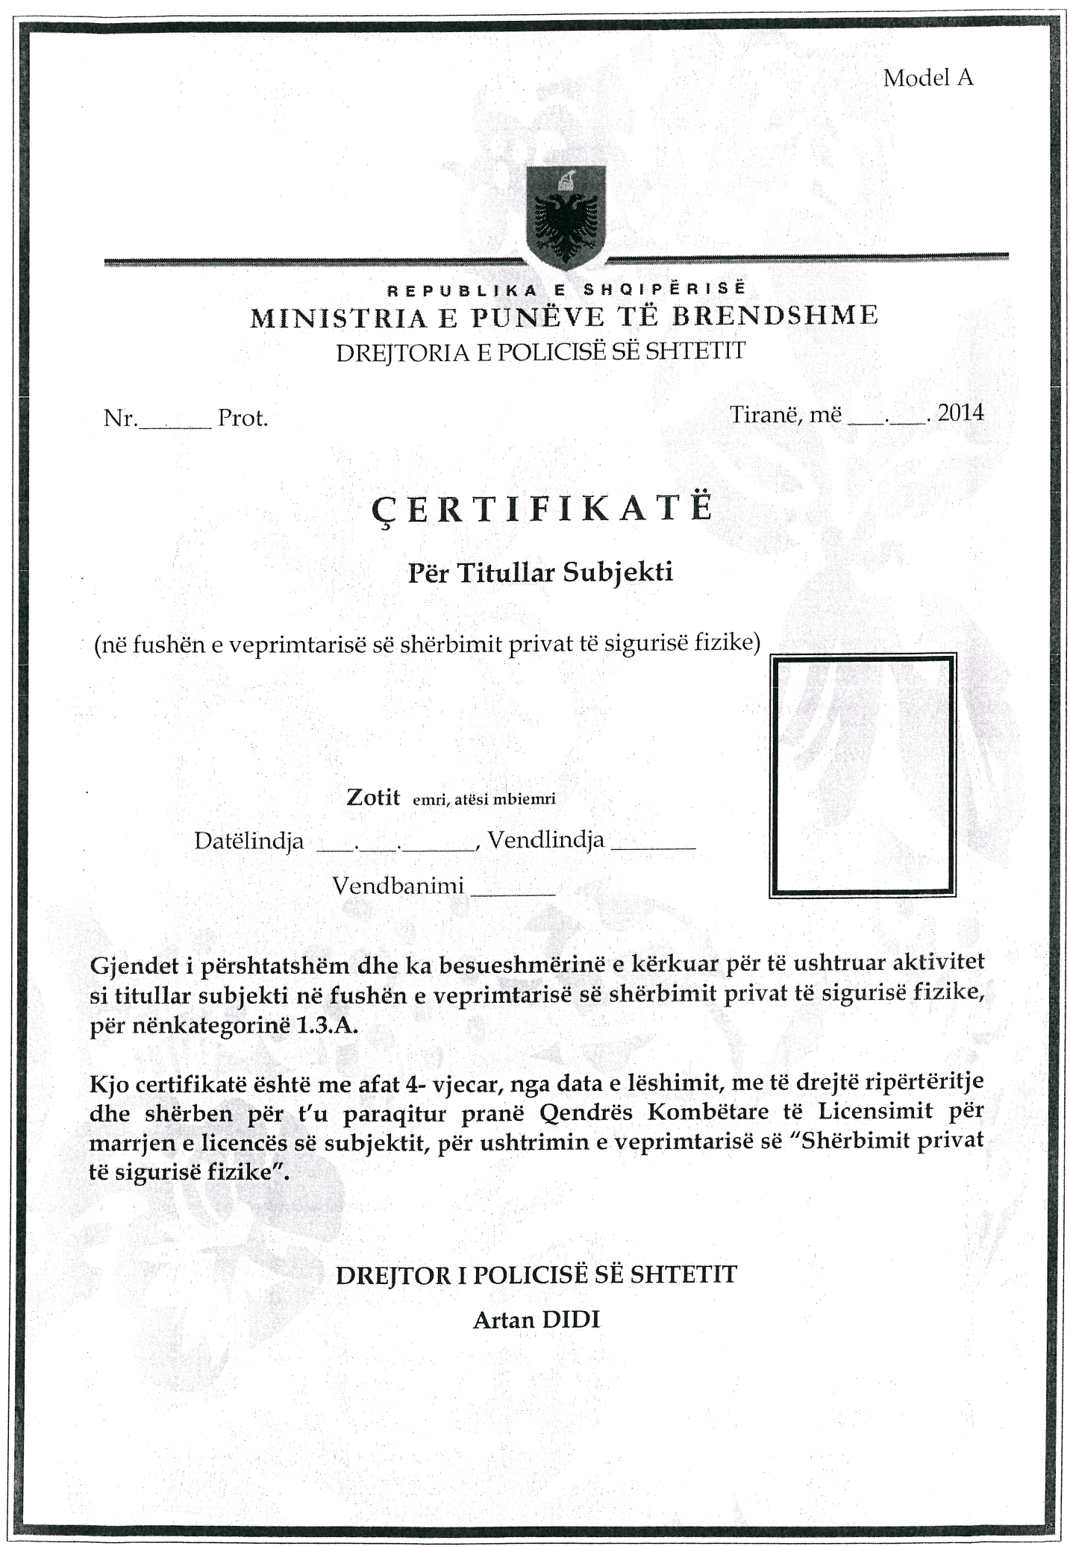
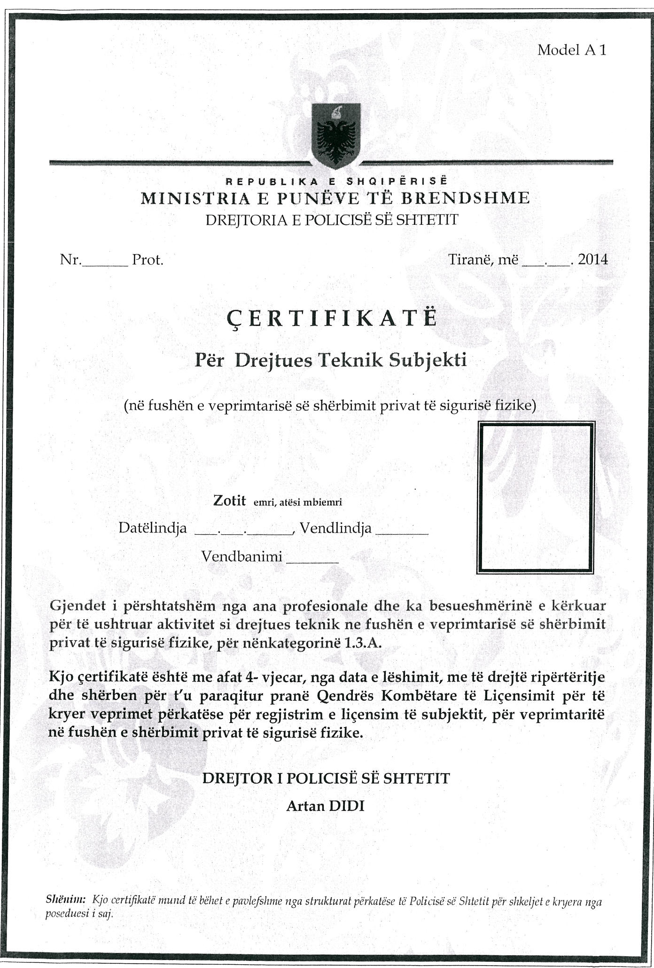
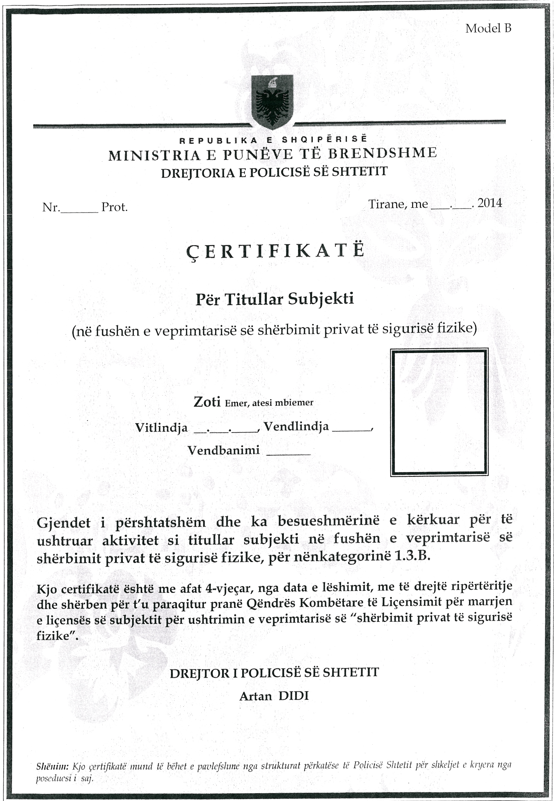
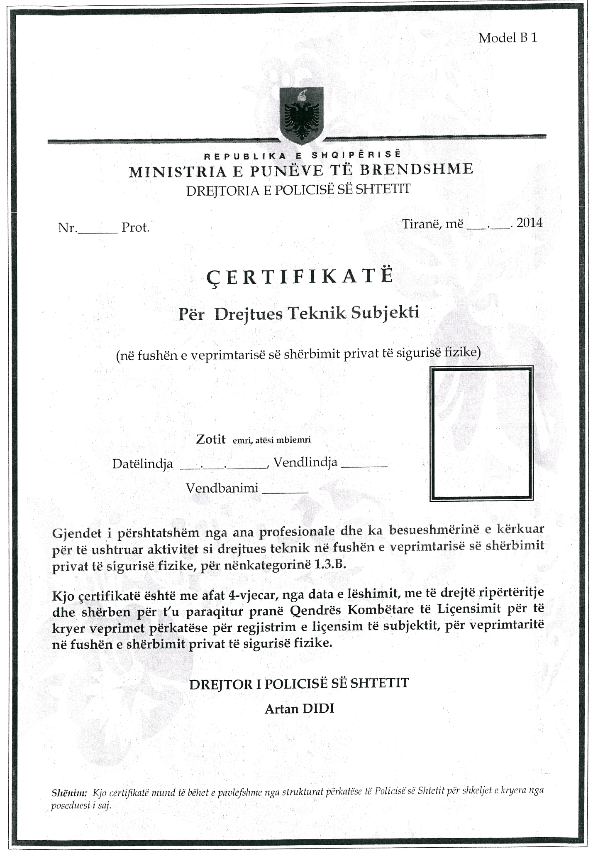
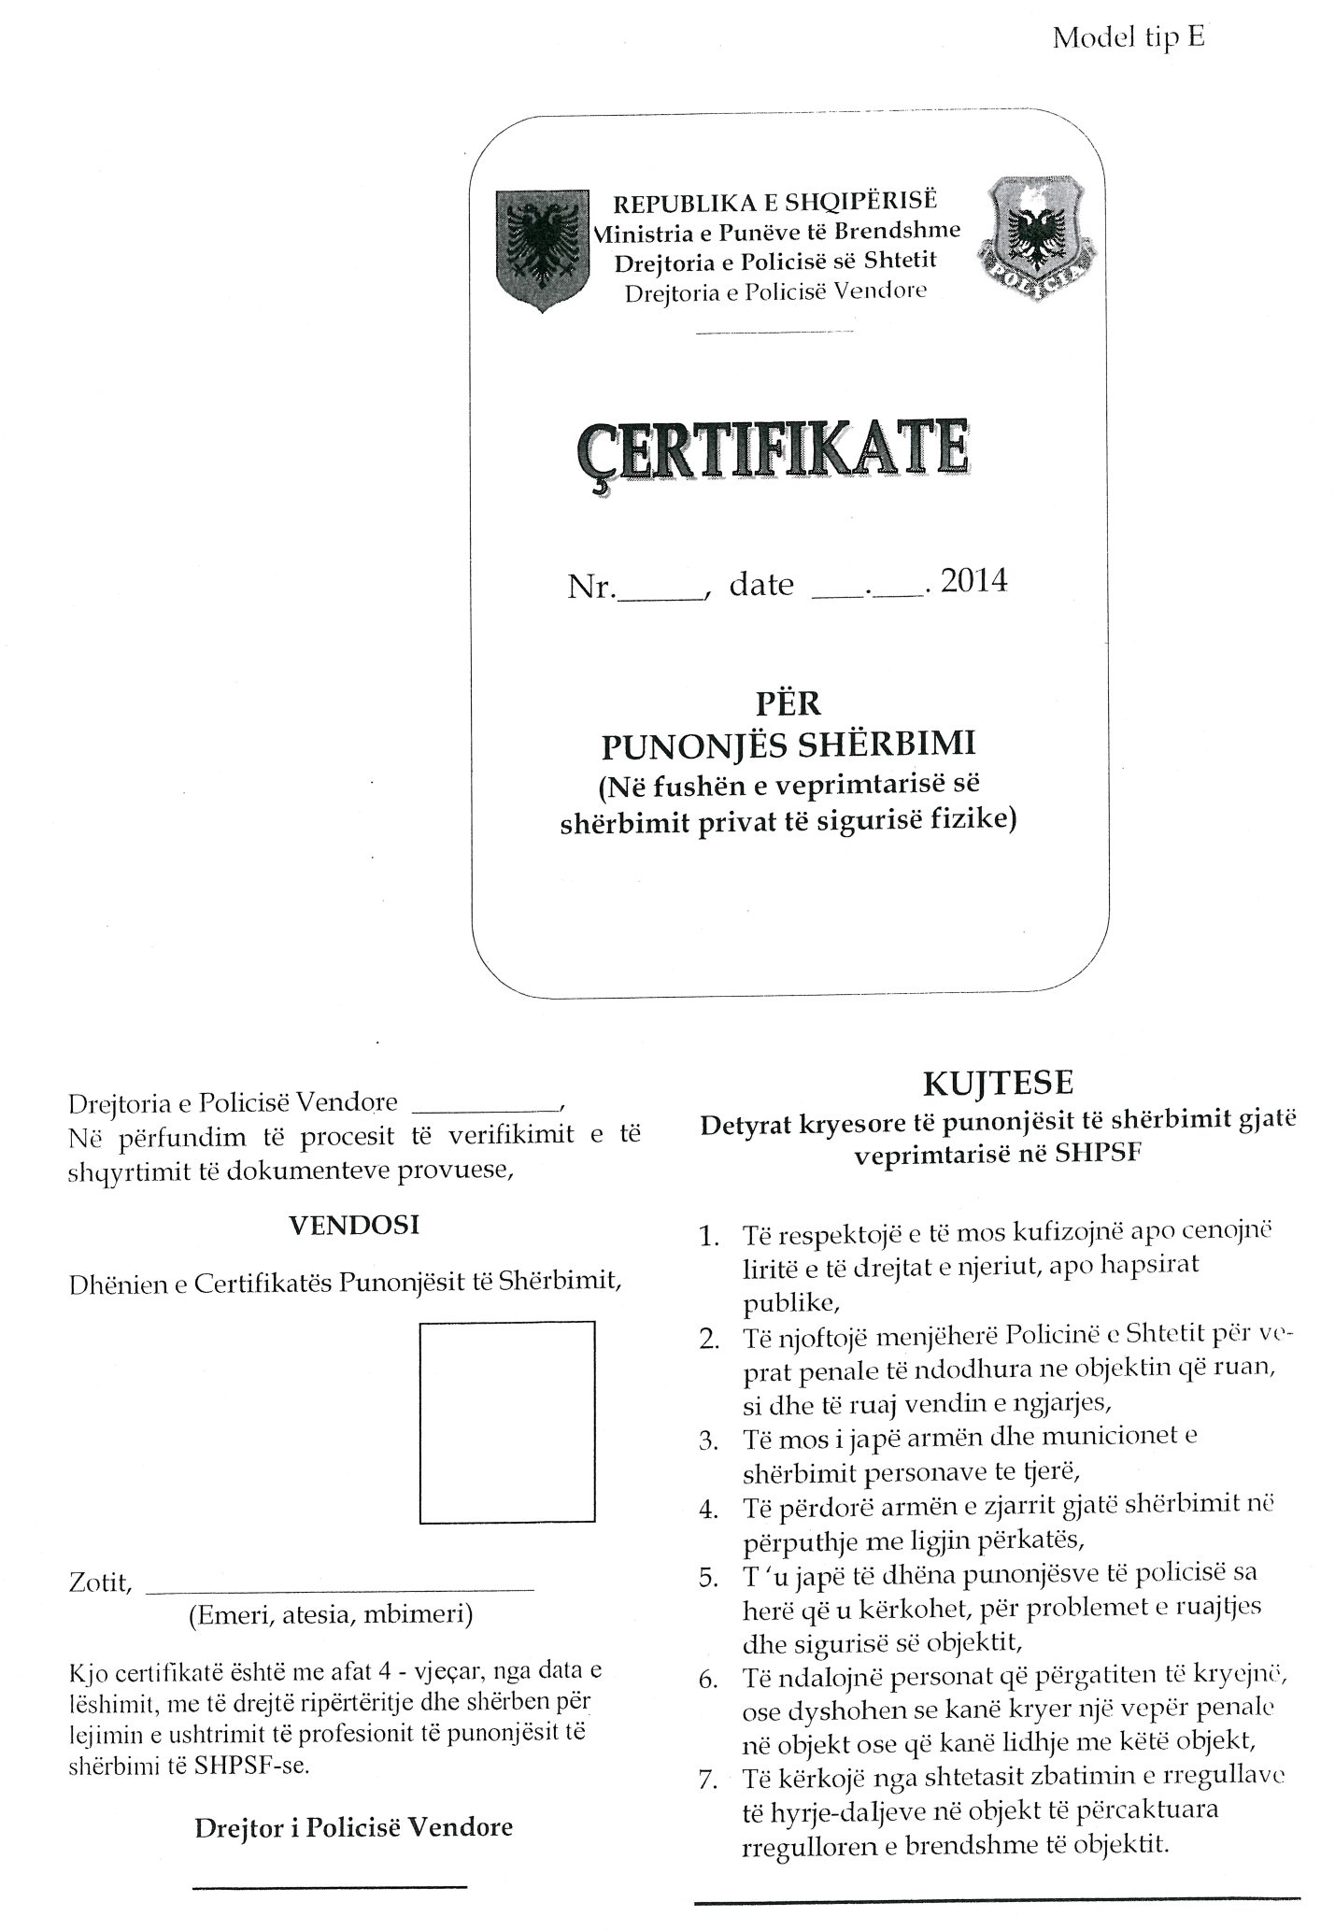
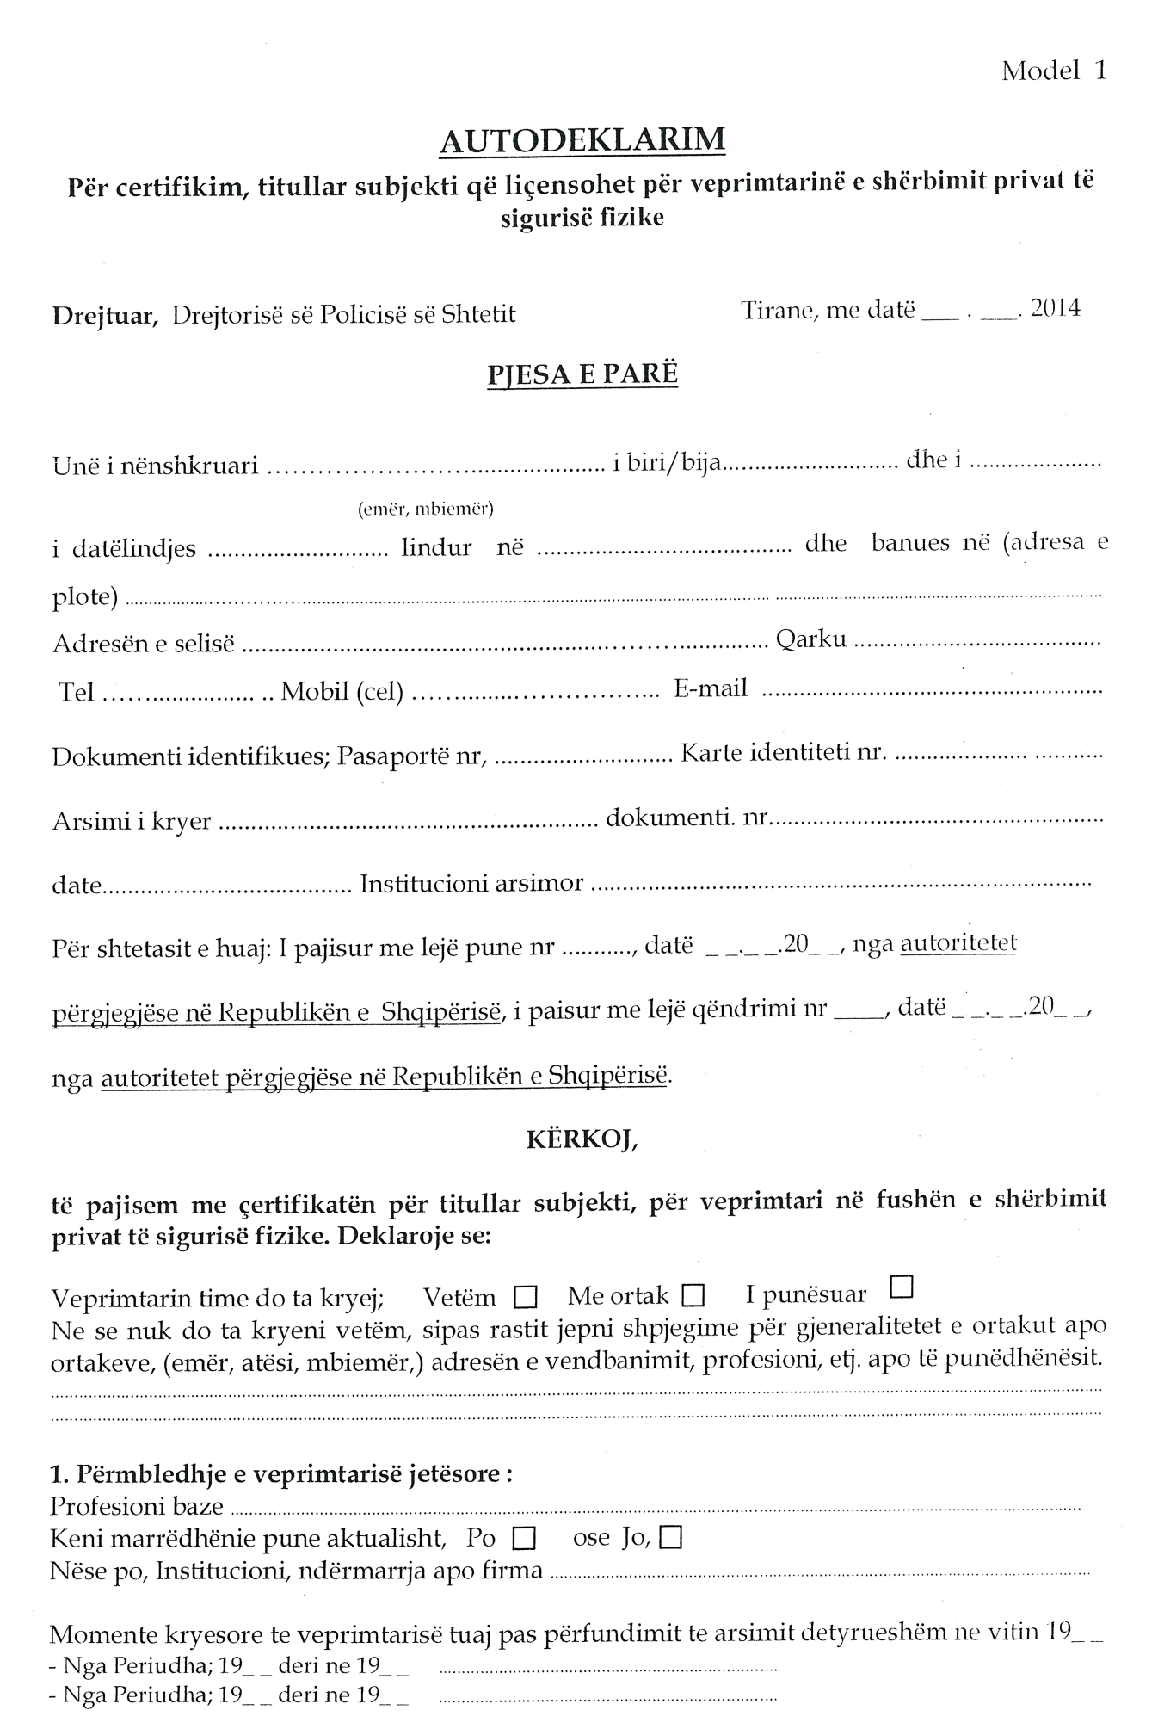

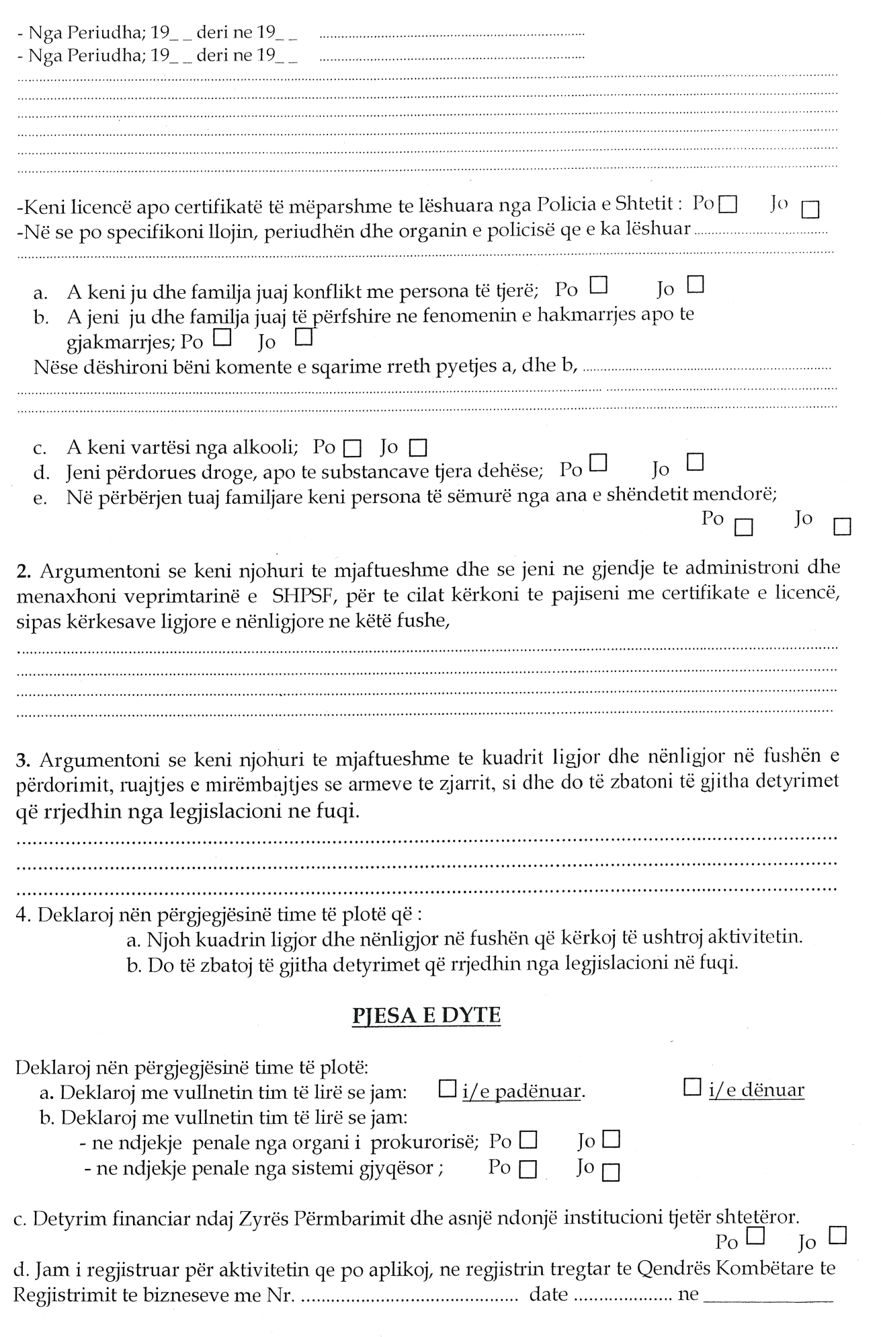

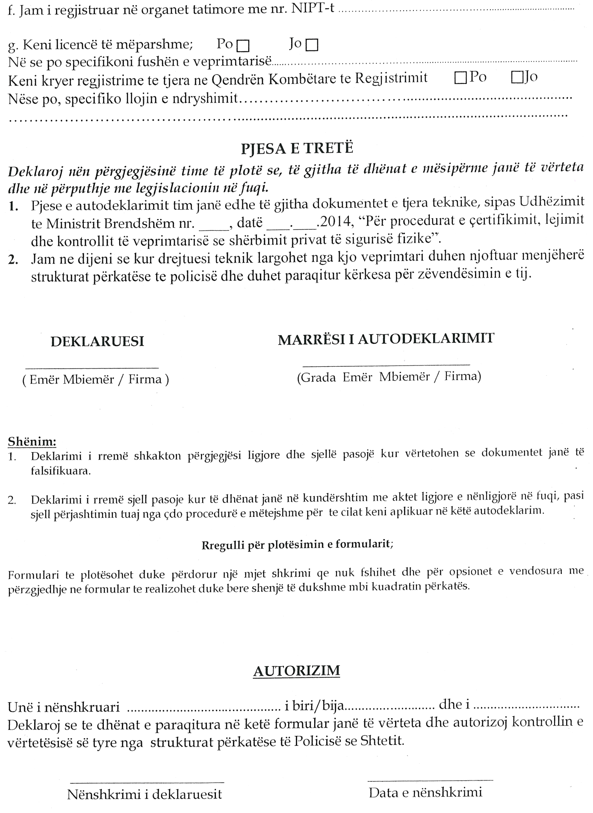

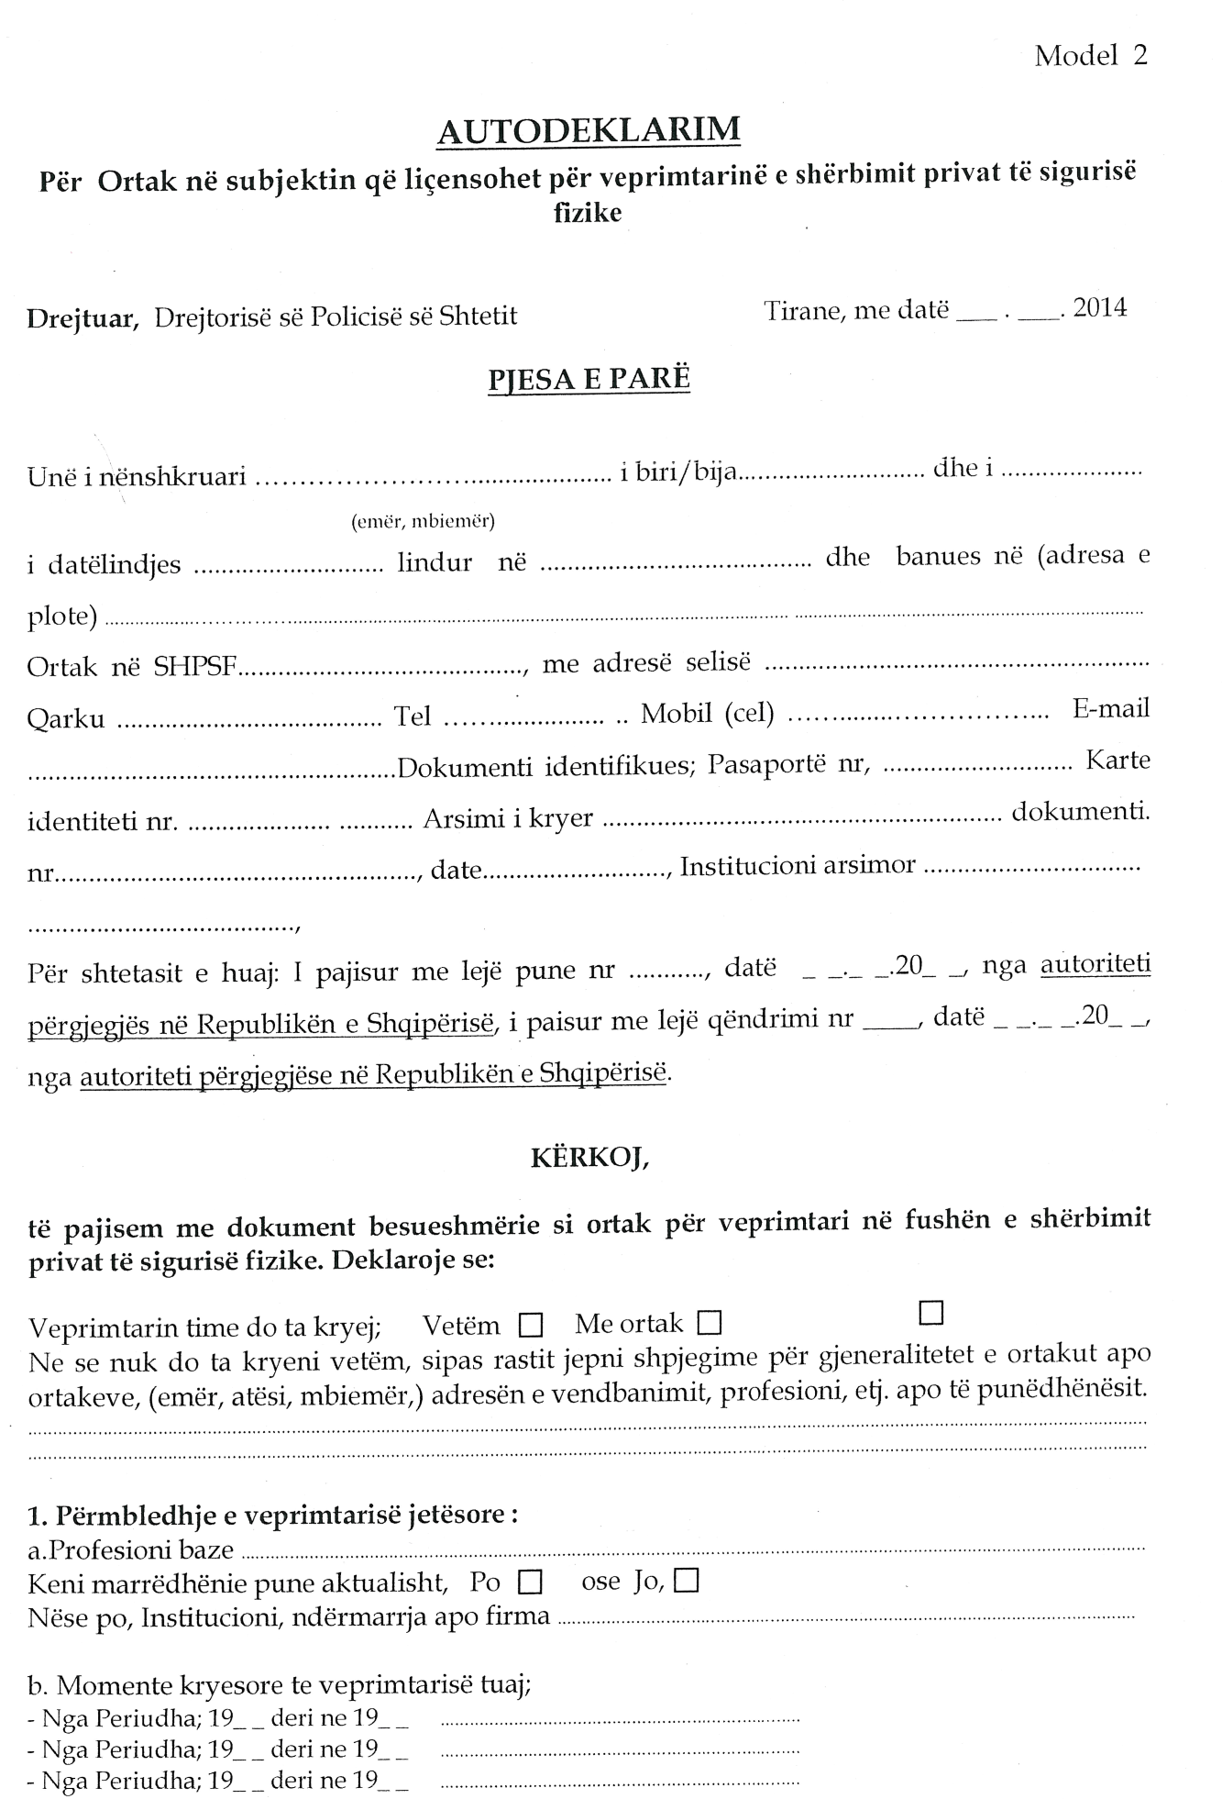

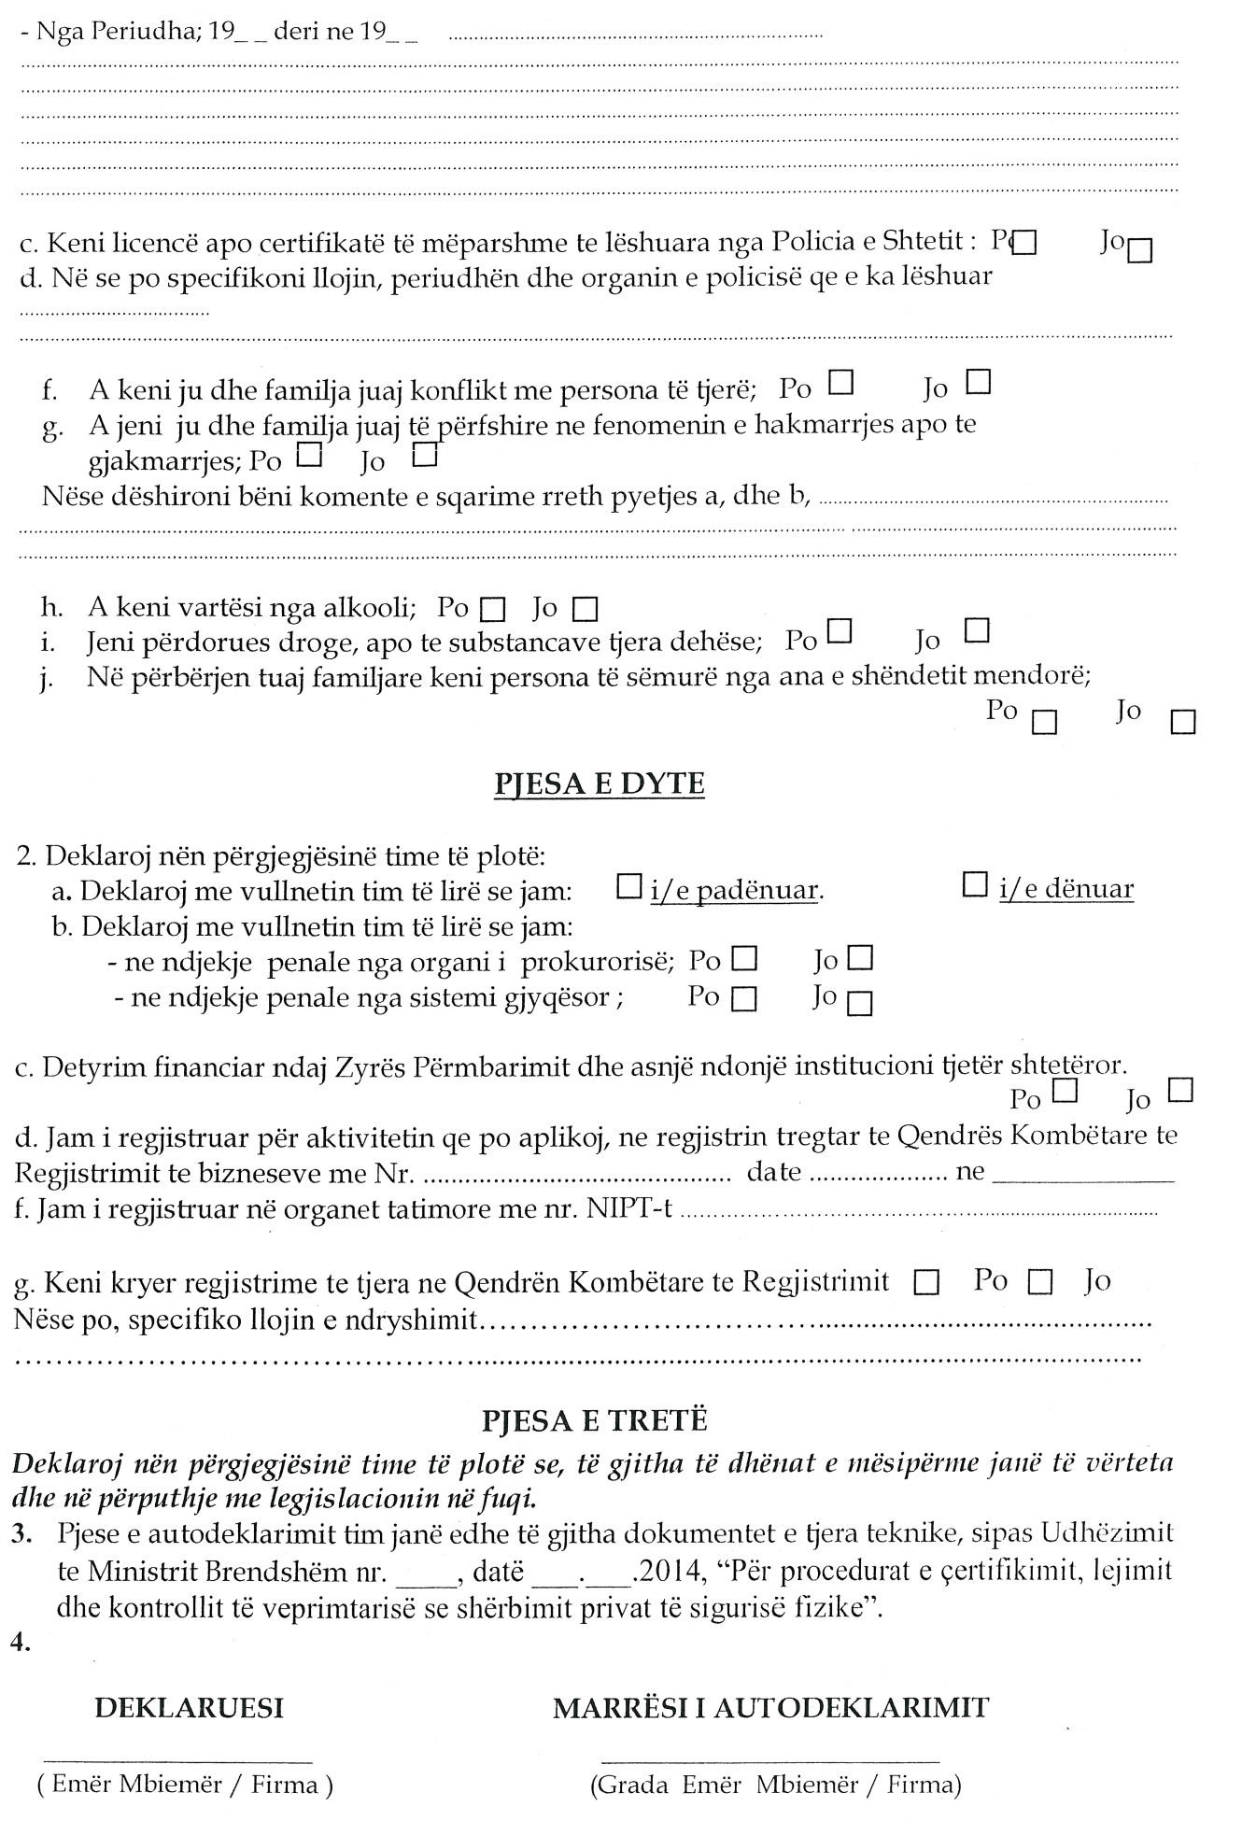

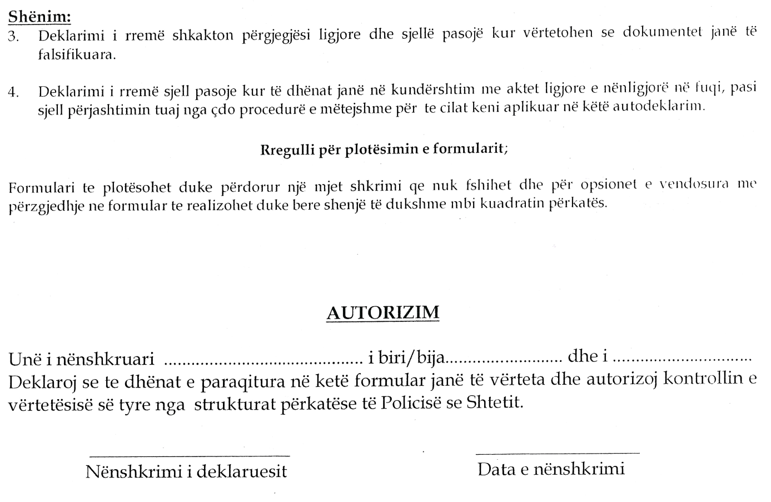

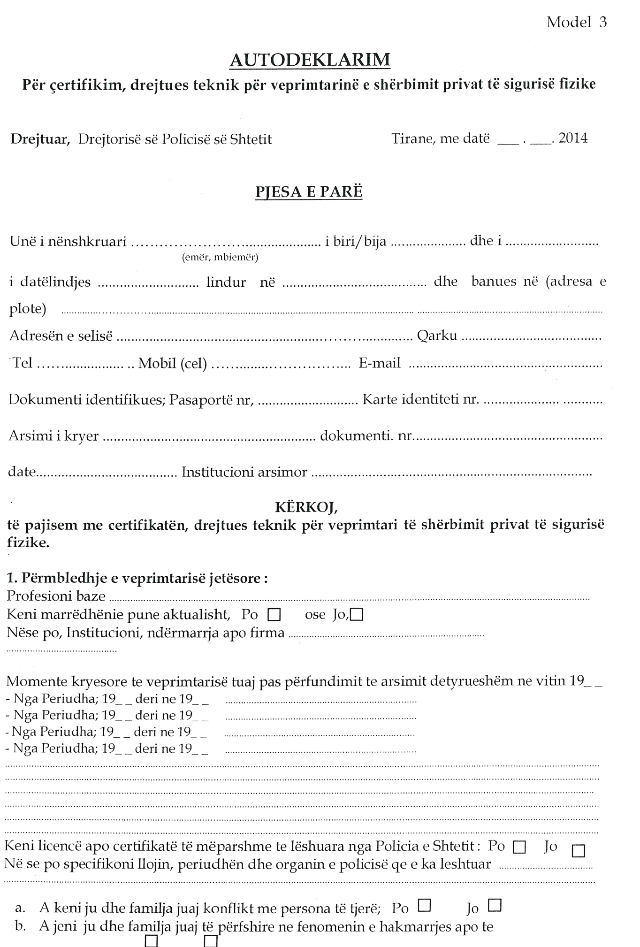

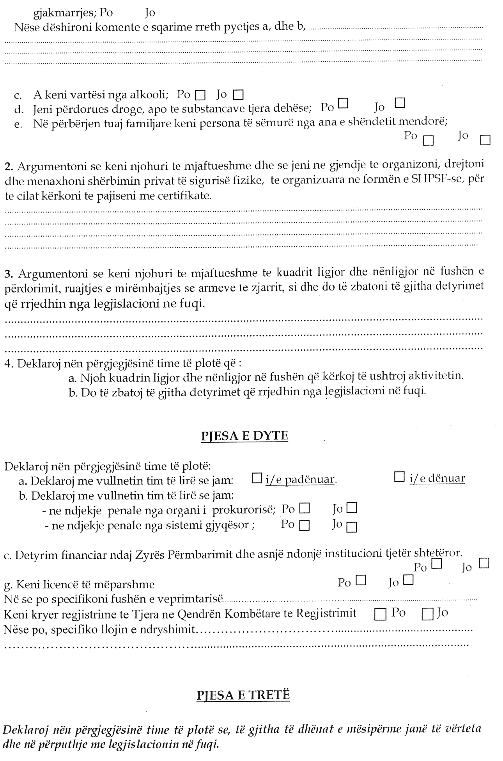

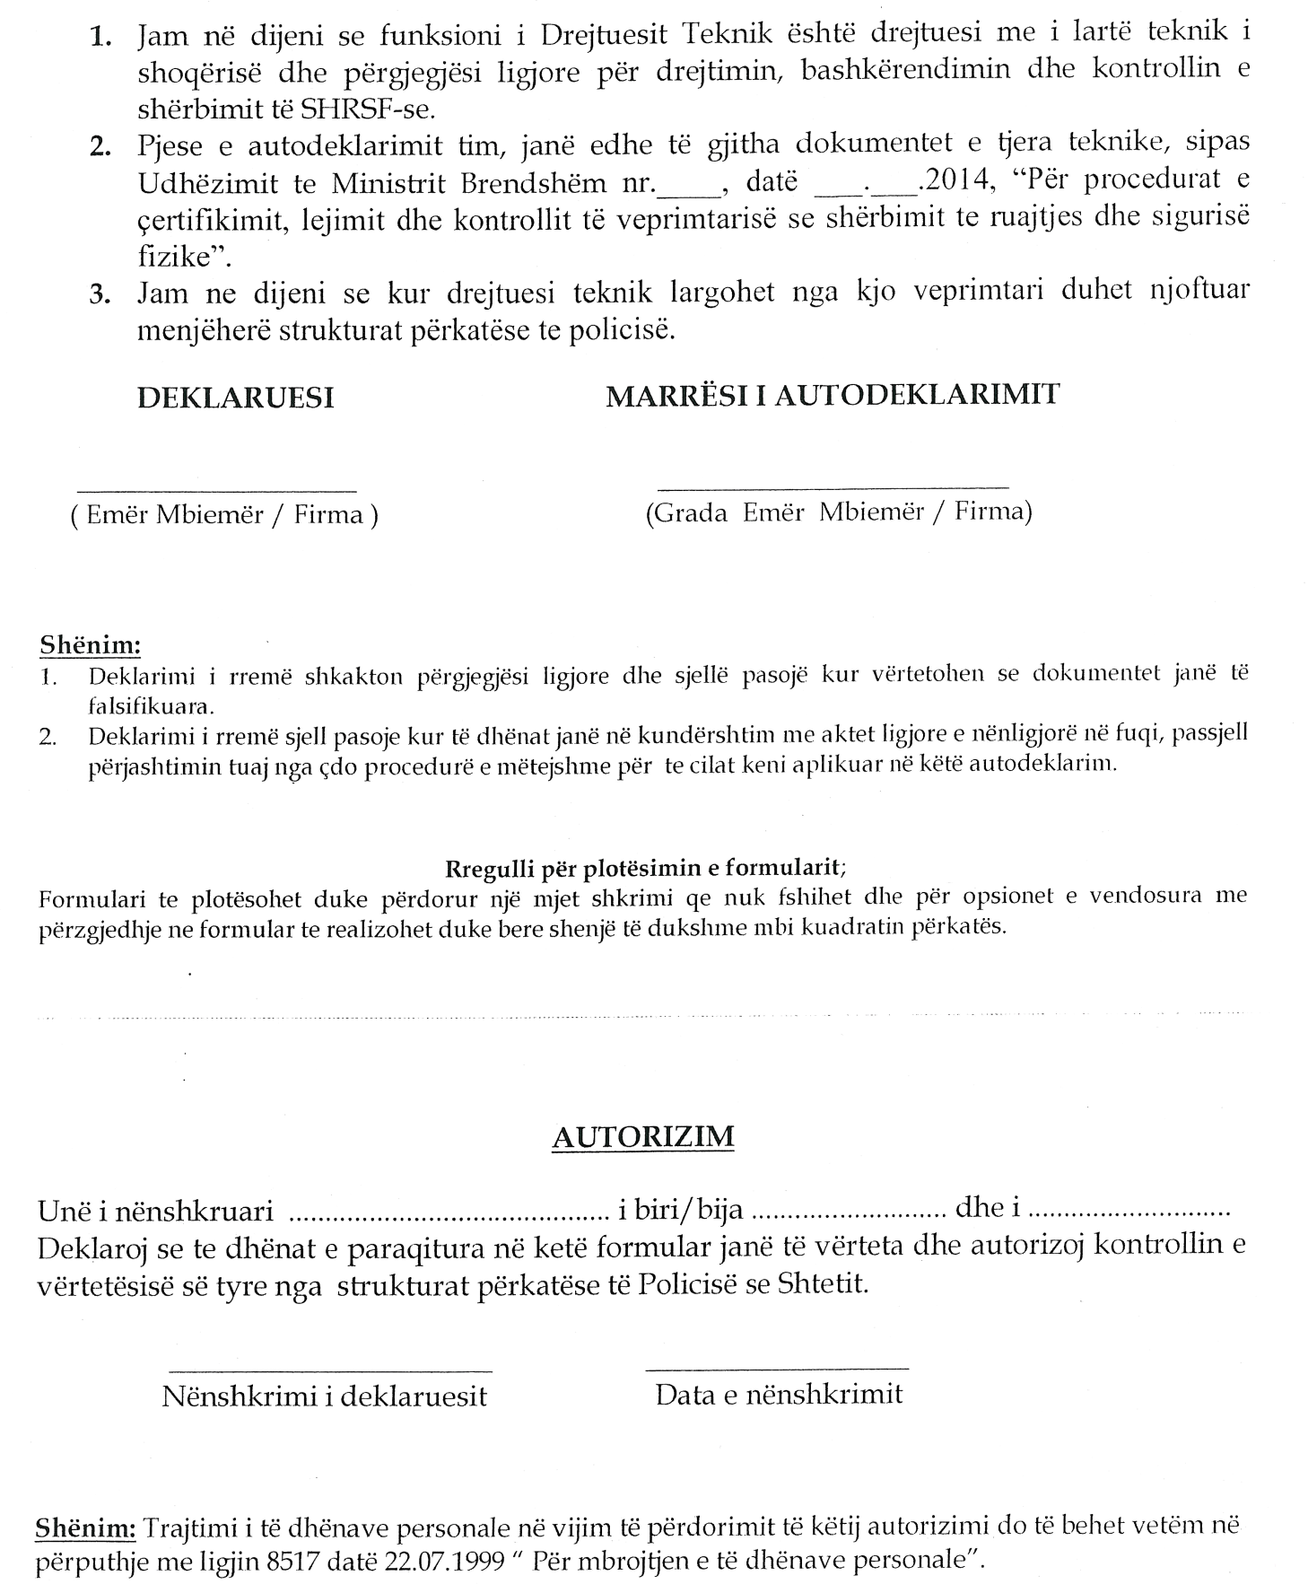

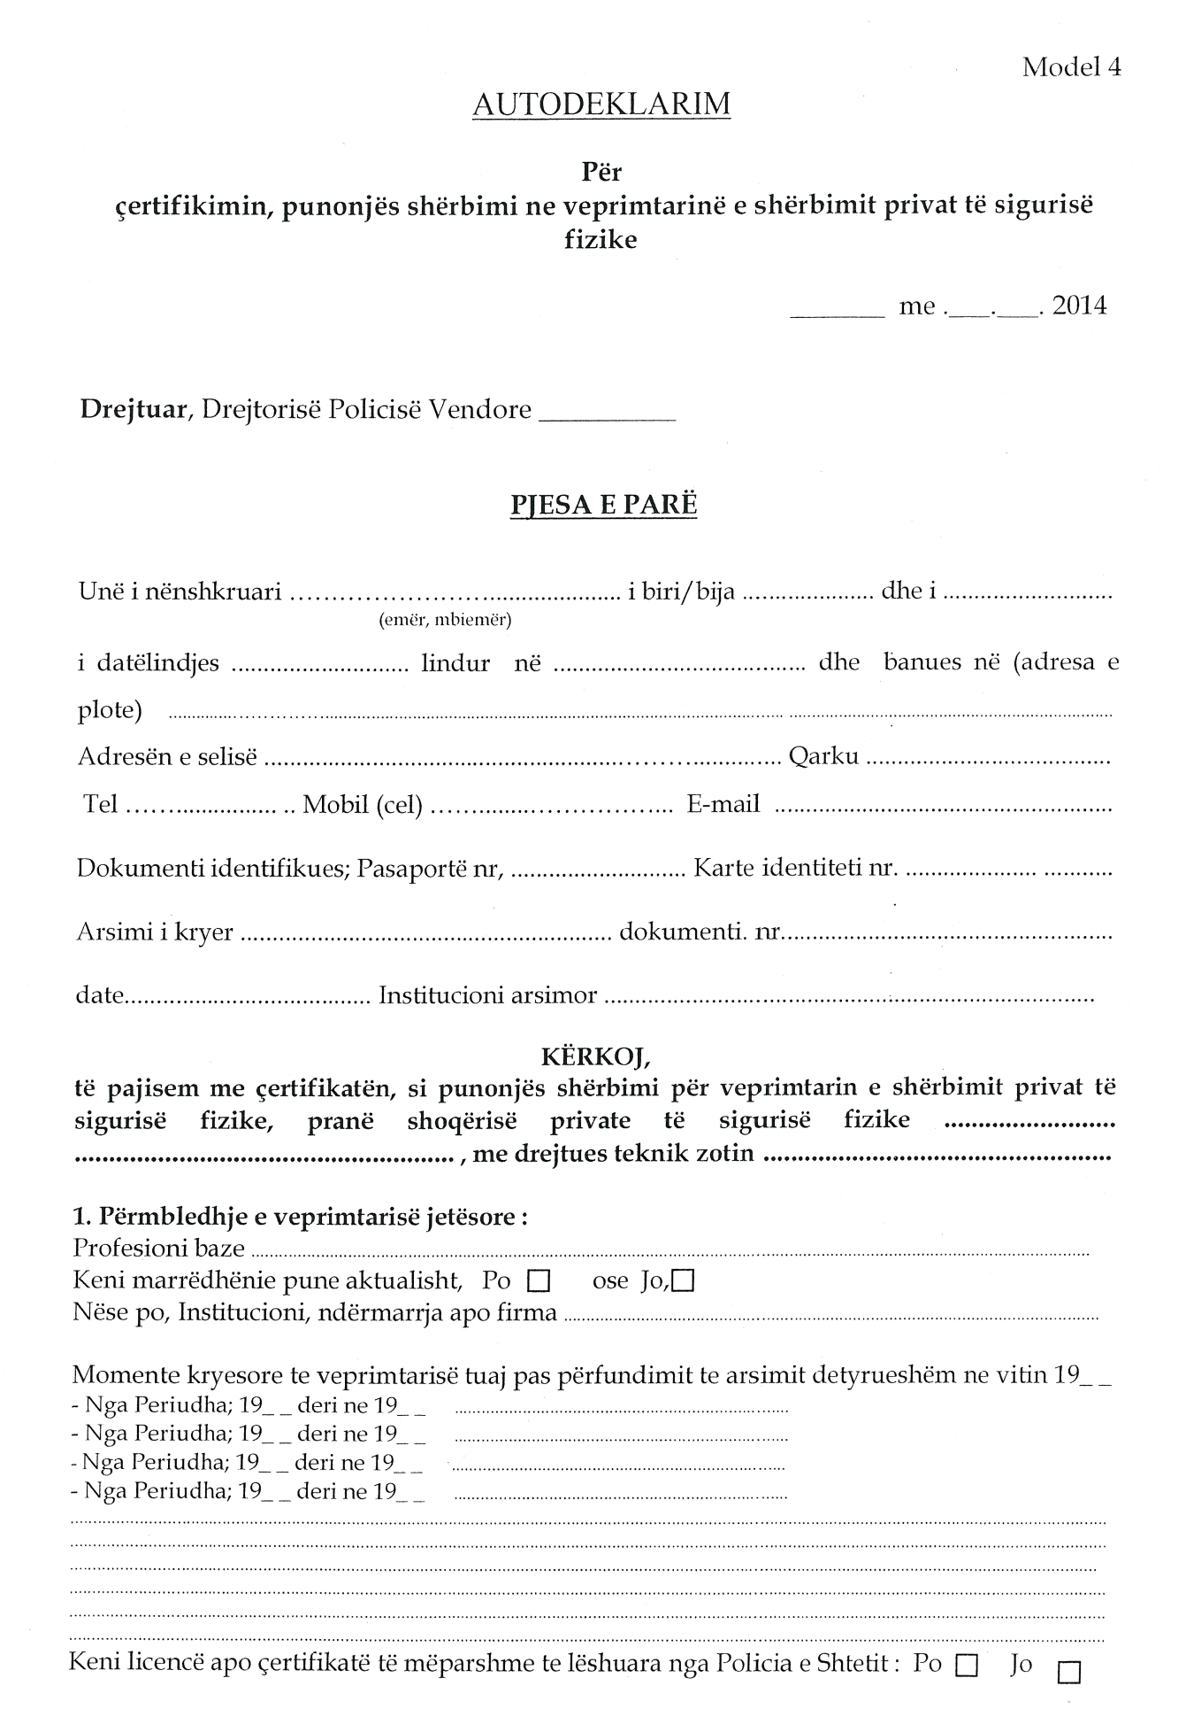

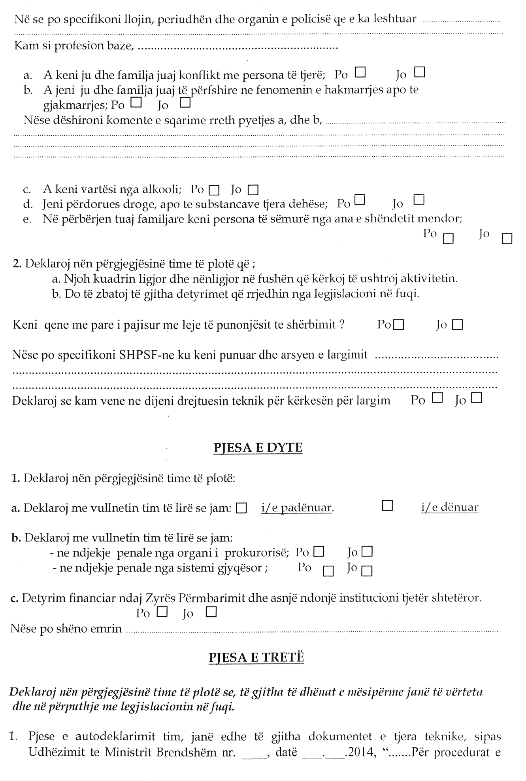

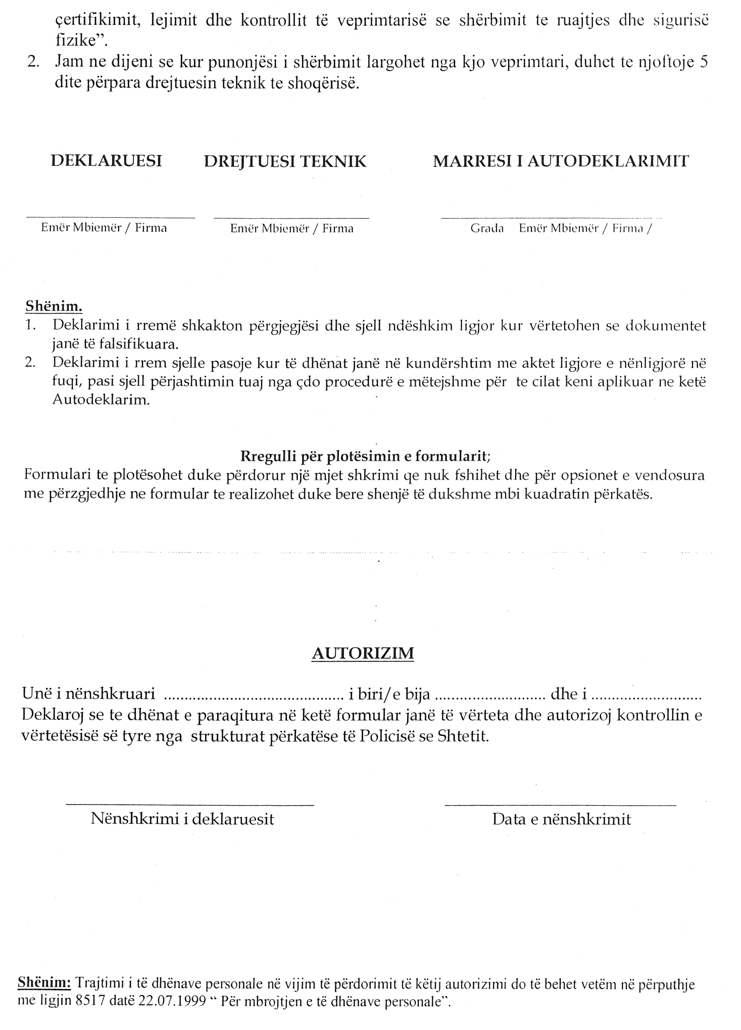
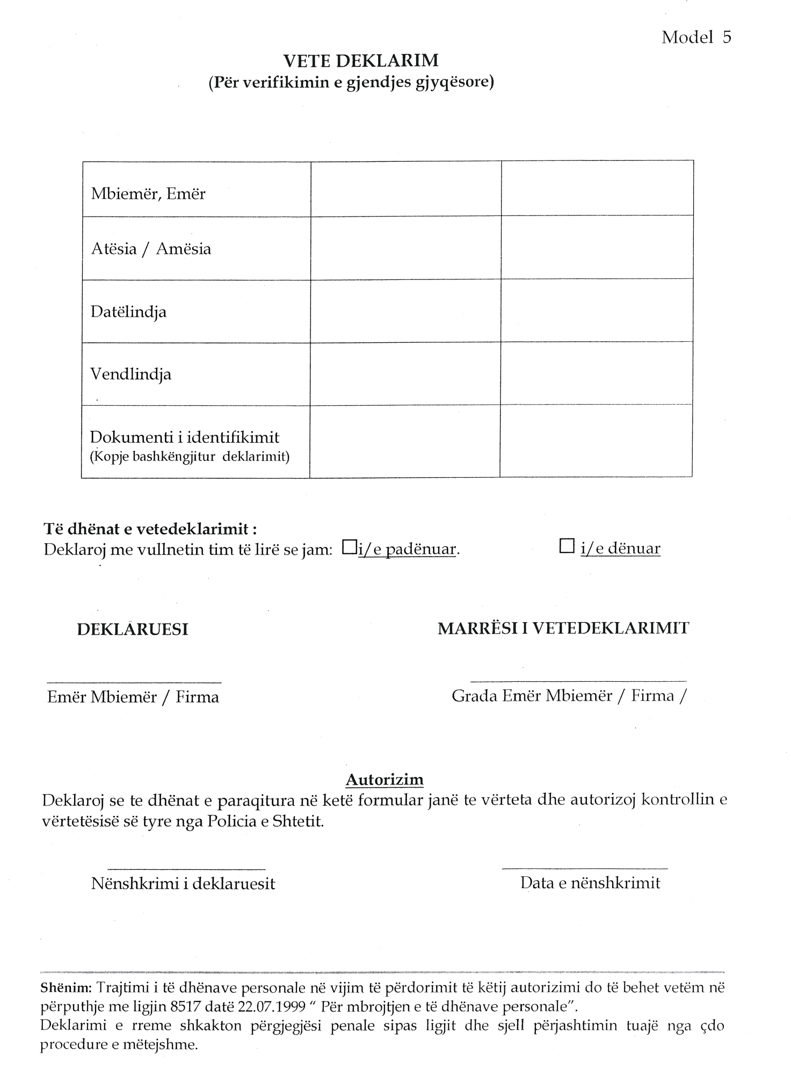

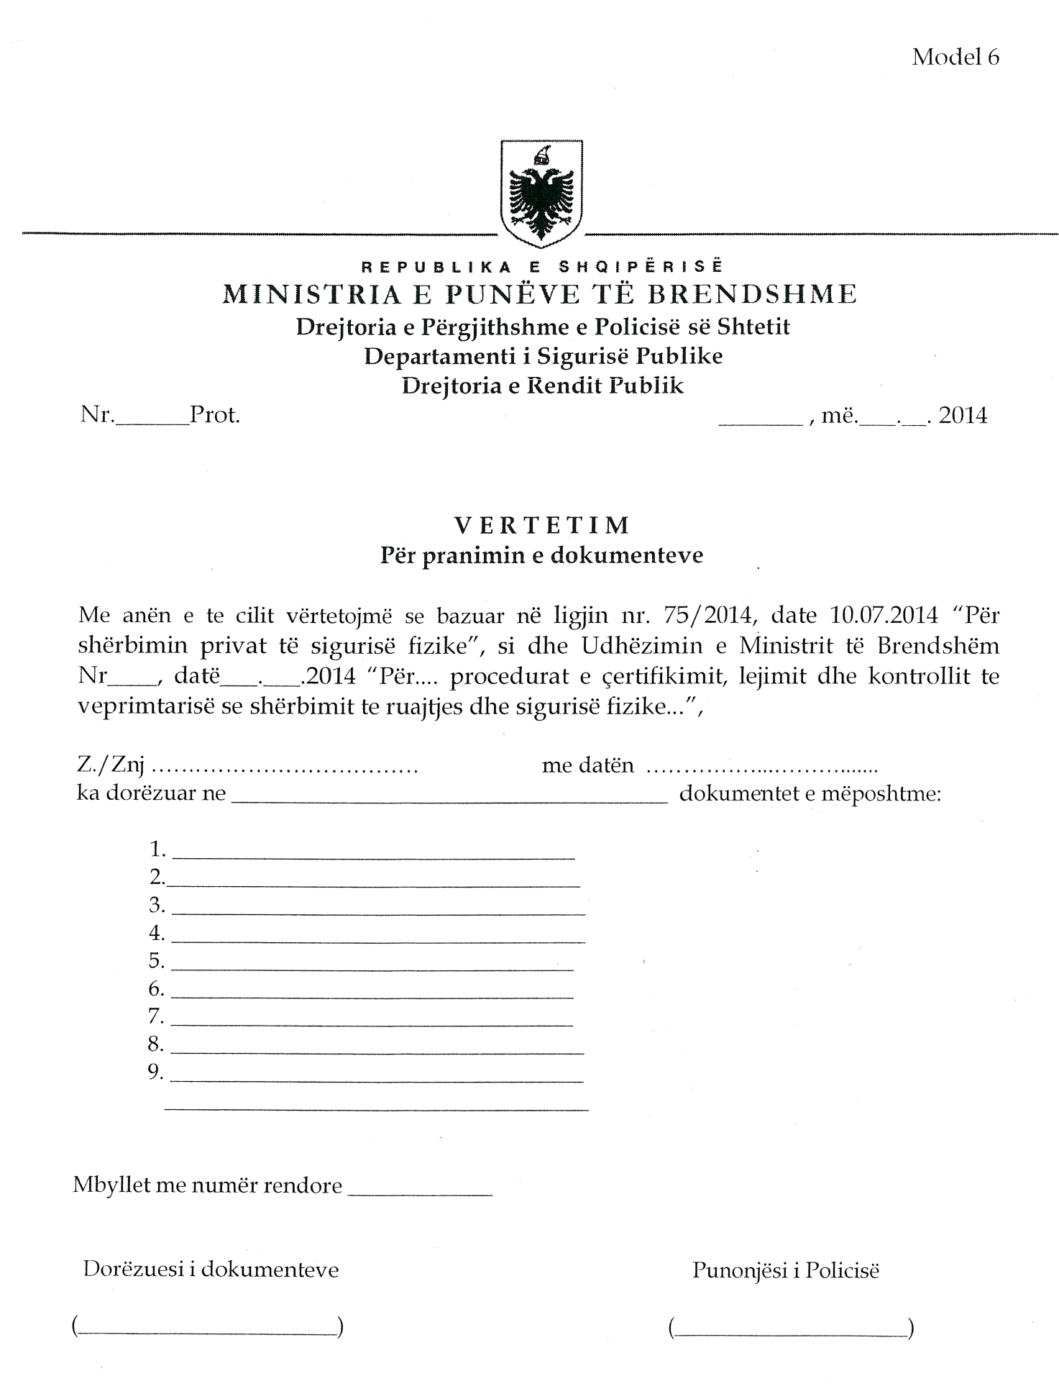

MODEL 7

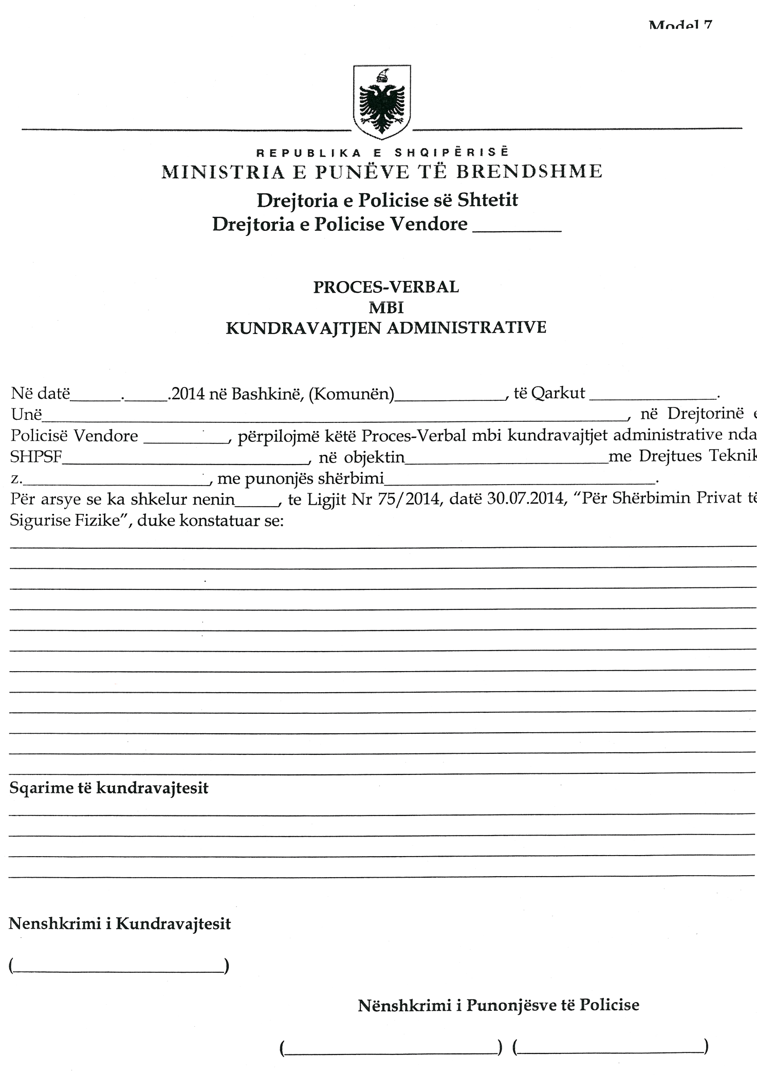
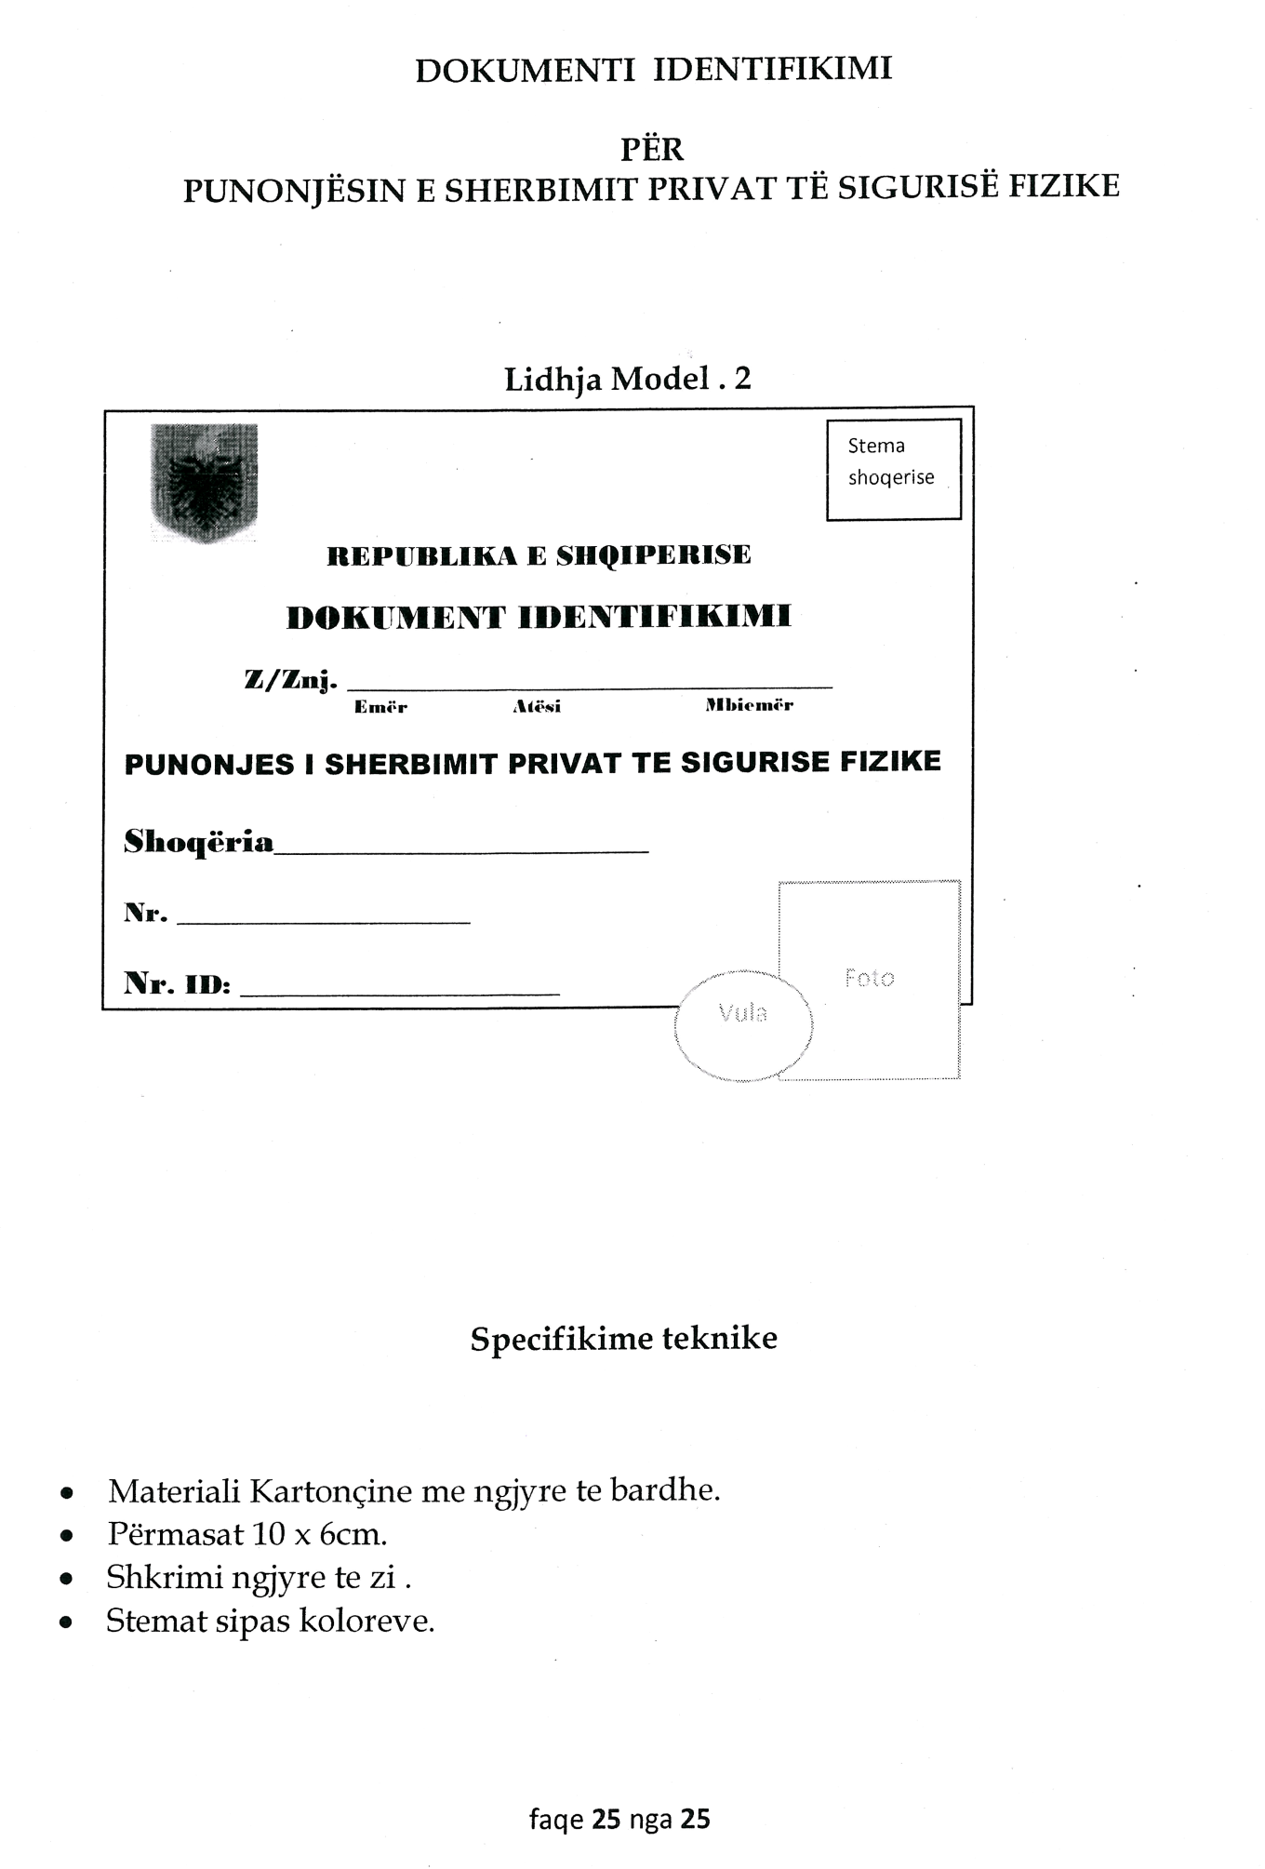

UDHËZIM
Nr. 12, datë 3.4.2015

PËR DISA NDRYSHIME NË UDHËZIMIN NR. 25, DATË 30.11.2007 “PËR PROCEDURAT E SHQYRTIMIT TË VLERËS DOGANORE, BURIMET E INFORMACIONIT DHE AFATET E PUBLIKIMIT TË DOSJES ME TË DHËNA TË DISPONUESHME, SI DHE ZHDOGANIMIN E AUTOMJETEVE DHE PJESËVE TË KËMBIMIT TË TYRE”

Në mbështetje të nenit 102, pika 4 të Kushtetutës dhe në zbatim të nenit 36, të ligjit nr. 8449, datë 27.1.1999, “Kodi Doganor në Republikën e Shqipërisë”, të ndryshuar, si dhe në pikën 81.4 të vendimit të Këshillit të Ministrave nr. 686, datë 2.11.2005, me propozimin e Komisionit ad-hoc, Ministri i Financave

UDHËZON:

1. Në udhëzimin nr. 25, datë 30.11.2007, në sesionin II: Burimet e informacionit dhe afatet e publikimit të dosjes me të dhëna të disponueshme, pika 10.1 zëvendësohet me fjalinë e mëposhtme:
“10.1. Çmimet e tregjeve ndërkombëtare, të marra nga Agjencia “Thompson Reuters” PLATTIS. Informimi për të dhënat e marra nga këto agjenci, të bëhet drejtpërsëdrejti nga Drejtoria e Përgjithshme e Doganave.”
2. Ky udhëzim hyn në fuqi menjëherë.

MINISTRI I FINANCAVE
Shkëlqim Cani

VENDIM
Nr. 25, datë 1.4.2015

PËR DISA NDRYSHIME NË RREGULLOREN “PËR KËRKESAT MINIMALE TË PUBLIKIMIT TË INFORMACIONIT NGA BANKAT DHE DEGËT E BANKAVE TË HUAJA”

Në bazë dhe për zbatim të nenit 12 dhe të nenit 43, shkronja “c”, të ligjit nr. 8269, datë 23.12.1997, “Për Bankën e Shqipërisë”, i ndryshuar; të nenit 47, pikat 3 dhe 4, dhe të nenit 53, të ligjit nr. 9662, datë 18.12.2006, “Për bankat në Republikën e Shqipërisë”; Këshilli Mbikëqyrës i Bankës së Shqipërisë, me propozimin e Departamentit të Mbikëqyrjes

VENDOSI:

1. Në rregulloren “Për kërkesat minimale të publikimit të informacionit nga bankat dhe degët e bankave të huaja”, miratuar me vendimin nr. 60, datë 29.8.2008, të Këshillit Mbikëqyrës të Bankës së Shqipërisë, të bëhen ndryshimet e mëposhtme:
a) Përmbajtja e nenit 4, ndryshon si më poshtë vijon:
i) Në shkronjën “a” të pikës 2, togfjalëshi “Për përdoruesit”, zëvendësohet me togfjalëshin “për të gjitha kategoritë e përdoruesve”,
ii) Në shkronjën “b”, fjala “qeverisje”, zëvendësohet me fjalën “drejtim”;
b) Përmbajtja e nenit 5 ndryshon si më poshtë vijon:
i) Në pikën 1, shkronja “e”, hiqet fjala “ligjor”,
ii) Pika 2 ndryshon me përmbajtje si më poshtë:
“Bankat pasqyrojnë këto kategori të informacionit, në përputhje me natyrën, madhësinë, kompleksitetin e veprimtarisë dhe profilin e rrezikut të bankës”;
iii) Pika 4 shfuqizohet, ndërsa pika 5 rinumërohet 4;
c) Në pikën 2, të nenit 6, hiqet togfjalëshi “(depozitues, analistë kredimarrës të mëdhenj, investitorë të mundshëm dhe/ose kategori të tjera përdoruesish)”;
d) Përmbajtja e nenit 8 ndryshon si më poshtë vijon:
i) Në pikën 2, togfjalëshi “brenda muajit mars”, zëvendësohet me togfjalëshin “brenda muajit prill”;
ii) Në pikën 4 hiqet fjala “tremujore”, ndërsa fjala “tremujorin” zëvendësohet me fjalën “periudhën”;
iii) Pas pikës 4 shtohet pika 5 me përmbajtje si më poshtë:
“Bankat mund të publikojnë informacionin edhe në frekuenca më të shpeshta, në varësi të rëndësisë së këtij informacioni.”;
e) Përmbajtja e kreut III, ndryshon si më poshtë vijon:
“Kreu III
Kërkesa raportuese dhe mbikëqyrëse

Neni 9
Kërkesa raportuese

1. Bankat publikojnë informacionin cilësor dhe sasior, sipas përmbajtjes dhe frekuencave të përcaktuara në tabelat e aneksit 1, bashkëlidhur dhe pjesë përbërëse e kësaj rregulloreje.
2. Informacioni i paraqitur në secilën tabelë të përcaktuar në paragrafin 1 të këtij neni, i referohet një kategorie të caktuar informacioni.
3. Bankat dërgojnë në Bankën e Shqipërisë një kopje të publikimeve të tyre në formë elektronike, në përputhje me frekuencat e përcaktuara në këtë rregullore.
4. Banka e Shqipërisë, në çdo rast që e gjykon të arsyeshme, ka të drejtë të kërkojë dhe të urdhërojë ndryshime në përmbajtjen dhe shpeshtësinë e publikimit.”;
f) neni 13 i rregullores, rinumërohet 10;
g) anekset e rregullores ndryshohen sipas aneksit 1, bashkëlidhur këtij vendimi.
2. Ngarkohet Departamenti i Mbikëqyrjes së Bankës së Shqipërisë për ndjekjen e zbatimit të këtij vendimi.
3. Ngarkohet Departamenti i Marrëdhënieve me Publikun për publikimin e këtij vendimi në Fletoren Zyrtare të Republikës së Shqipërisë dhe në Buletinin Zyrtar të Bankës së Shqipërisë.
Ky vendim hyn në fuqi 15 (pesëmbëdhjetë) ditë pas botimit në Fletoren Zyrtare.

KRYETARI
Gent Sejko

ANEKSI 1
TABELË 1: INFORMACION MBI AKTIVITETIN KRYESOR, ORGANIZIMIN, DREJTIMIN DHE KONTROLLIN E BANKAVE
1. | Informacion i përgjithshëm mbi bankën(çdo fund viti dhe sa herë që ka ndryshime)
1.1 | Bankat publikojnë:
 | - emrin tregtar, formën juridike, adresën e regjistruar, numrin dhe datën e vendimit të Qendrës Kombëtare të Regjistrimit;
 | - shumën e kapitalit të regjistruar sipas vendimit të Qendrës Kombëtare të Regjistrimit;
 | - shumën e kapitalit të paguar;
 | - tipin, formën, numrin e aksioneve të emetuara dhe vlerën nominale të tyre;
- informacion mbi rritjet e kapitalit, nëse ka rritje të tij që nga publikimi i fundit mbi:
i) mënyrën dhe nivelin e rritjes së kapitalit;
ii) tipin, formën, numrin e aksioneve të emetuara, vlerën nominale të tyre (në rastin e emetimit të një aksioni të ri),
iii) shumën e rritjes së kapitalit, burimin (fondet) e rritjes (në rastin e rritjes së kapitalit nga fondet e veta) dhe nëse rritet vlera nominale e aksioneve, jepet shuma sipas së cilës ajo do të rritet.
1.2 | Bankat publikojnë informacion mbi aksionerët që kanë pjesëmarrje influencuese.
a) Në rastin e aksionerëve - persona juridikë, bankat publikojnë:
i) emrin tregtar;
ii) formën juridike;
iii) adresën e regjistruar;
iv) përqindjen e aksioneve me të drejta votimi.
b) Në rastin e aksionerëve - persona fizikë, bankat publikojnë:
i) emrin dhe mbiemrin;
ii) përqindjen e aksioneve me të drejta votimi.
2 | Informacion i përgjithshëm mbi degët e bankave të huaja (çdo fundviti dhe sa herë që ka ndryshime)
 | Degët e bankave të huaja publikojnë:
 | - emrin tregtar, formën juridike, selinë, numrin dhe datën e vendimit të regjistrimit;
 | - shumën e kapitalit të dhuruar;
 | - shumën e kapitalit të dhuruar, të paguar.
3 | Informacion mbi strukturën e organizimit, të administrimit dhe të funksionimit të bankës dhe degës së bankës së huaj, duke përfshirë njësitë e saj funksionale dhe administrative, funksionet e tyre dhe marrëdhëniet raportuese dhe kontrolluese (çdo fundviti dhe sa herë që ka ndryshime)
3.1. | Bankat publikojnë informacion mbi administrimin e bankës:
 | a) strukturën organizative, numrin e njësive organizative dhe numrin e punonjësve;
 | b) strukturën e organeve drejtuese, si këshillit drejtues dhe drejtorisë, autoritetet dhe përgjegjësitë e tyre;
 | c) kualifikimet dhe përvojën e anëtarëve të këshillit drejtues, komitetit të kontrollit dhe drejtuesve ekzekutivë të bankave;
 | d) strukturën e pronësisë (për shembull, aksionerët kryesorë dhe të drejtat e votimit), pjesëmarrjen e aksionerëve kryesorë në këshillin drejtues ose në drejtorinë e bankës;
 | e) kodin e etikës dhe politikën e drejtimit të veprimtarisë, në veçanti përmbajtjen e ndonjë kodi apo politike qeverisëse dhe procesi sipas të cilit është zbatuar apo një vlerësim nga këshilli drejtues i performancës së tij lidhur me këtë kod ose politikë;
 | f) politikën e bankës lidhur me konfliktet e interesave, si dhe natyrën dhe nivelin e transaksioneve me filialet dhe personat/klientët e lidhur.
3.2 | Bankat publikojnë informacion mbi strukturën e grupit të konsoliduar, të cilit ato i përkasin (nëse ekziston grupi bankar):
 | - emrin tregtar, formën juridike dhe adresën e regjistruar të sipërmarrjeve që përbëjnë grupin e konsoliduar, ndërsa në rastin e personit fizik, jepet emri dhe mbiemri;
 | - emrin tregtar, formën juridike dhe adresën e regjistruar të sipërmarrjeve në të cilat bankat janë sipërmarrje mëmë ose aksionere kryesore;
 | - emrin tregtar, formën juridike dhe adresën e regjistruar të sipërmarrjeve, të cilat janë sipërmarrje mëmë ose aksionere kryesore në banka.
4. | Informacion mbi aktivitetet e bankave (çdo fundviti dhe sa herë që ka ndryshime)
 | Bankat publikojnë informacion mbi aktivitetin e tyre si më poshtë:
 | - një listë të veprimtarive sipas licencës së marrë;
 | - një listë të veprimtarive që ato aktualisht kryejnë.
5. | Informacion mbi filialet e bankave dhe sipërmarrjet në të cilat bankat janë aksionere kryesore (çdo fundviti dhe sa herë që ka ndryshime)
 | Bankat publikojnë:
 | - emrin tregtar, formën juridike dhe adresën e regjistruar;
 | - përqindjen e pjesëmarrjes direkte ose indirekte, në kapitalin e një sipërmarrjeje të tillë;
 | - përqindjen e pjesëmarrjes direkte ose indirekte, në të drejtat e votimit në një sipërmarrje të tillë;
 | - çdo mënyrë tjetër të kontrollit të ushtruar;
 | - numrin, vlerën nominale dhe çmimin e blerjes së aksioneve dhe çdo ndryshim të bërë gjatë periudhës aktuale;
 | - shumën e vlerave për t’u arkëtuar dhe për t’u paguar nga bankat, në lidhje me një sipërmarrje të tillë;
 | - shumën e letrave me vlerë, të cilat janë lëshuar nga sipërmarrjet e tilla, dhe shumën e vlerave të pagueshme nga letra të tilla me vlerë;
 | - shumën e garancive të lëshuara nga bankat për sipërmarrje të tilla dhe shumën e garancive të pranuara nga bankat, nga sipërmarrje të tilla.
6. | Informacion mbi sipërmarrjet mëmë dhe sipërmarrjet aksionere kryesore në banka (çdo fundviti dhe sa herë që ka ndryshime)
 | Bankat publikojnë:
 | a) emrin tregtar, formën juridike dhe adresën e regjistruar (në rastin e personit fizik jepet emri dhe mbiemri);
 | b) përqindjen e pjesëmarrjes direkte ose indirekte, në kapitalin e bankave;
 | c) përqindjen e pjesëmarrjes, direkte ose indirekte, të të drejtave të votimit të bankave;
 | d) ndonjë mënyrë tjetër e kontrollit, e ushtruar;
 | e) shumën e vlerave të arkëtueshme dhe të pagueshme të bankave ndaj sipërmarrjeve të tilla;
 | f) shumën e letrave me vlerë, të cilat janë emetuar nga sipërmarrje të tilla, dhe shumën e vlerave të pagueshme (bank’spayables) nga këto letra me vlerë;
 | g) shumën e garancive të lëshuara nga bankat për këto sipërmarrje dhe shumën e garancive të pranuara nga bankat për sipërmarrje të tilla.
7 | Informacion i degës së bankës së huaj lidhur me bankën mëmë (çdo tremujor)
 | Dega e bankës së huaj publikon raportet financiare tremujore dhe vjetore të bankës mëmë si më poshtë:
 | - raportin e mjaftueshmërisë së kapitalit;
 | - kapitalin rregullator (fondet e veta);
 | - treguesin e kredisë me probleme ndaj totalit të kredisë;
 | - treguesin e kredisë me probleme neto ndaj kapitalit rregullator (fondet e veta);
 | - treguesin e shumës së fondeve rezervë për humbjet nga kreditë ndaj kredive me probleme;
 | - treguesin e aktiveve likuide ndaj totalit të aktiveve;
 | - raportet financiare tremujore më të fundit të bankës mëmë;
 | - raportin më të fundit të ekspertit kontabël të autorizuar për bankën mëmë;
 | - vlerësimin e performancës së bankës mëmë nga agjencitë ndërkombëtare të vlerësimit (shoqëritë e rating-ut).

Tabelë 2: Bilanci kontabël, pasqyra e të ardhurave dhe shpenzimeve dhe në veçanti, tregues të rentabilitetit (çdo tremujor)
Informacion cilësor
 | (a) | Informacion përmbledhës, në formën e analizave dhe komenteve të shkruara, për ecurinë e gjendjes financiare të bankës.
Informacion sasior
 | (b) | Bilanci kontabël (aktiv-pasivet) dhe zërat jashtë bilancit, shoqëruar me shënime sqaruese për zërat që u shërbejnë kërkesave të përdoruesve.
 | (c) | Pasqyra e llogarisë “të ardhura dhe shpenzime”, shoqëruar me shënime sqaruese mbi kategoritë e rëndësishme të të ardhurave dhe shpenzimeve.
 | (d) | Tregues të rentabilitetit si më poshtë:  - kthyeshmëria nga aktivet mesatare (ROAA) = të ardhurat neto/aktivet mesatare *100;  - rezultati neto i jashtëzakonshëm/aktivet mesatare;  - shpenzimet e përgjithshme të veprimtarisë/të ardhurat bruto të veprimtarisë;  - të ardhurat neto nga interesi/shpenzimet e përgjithshme të veprimtarisë;  - kthyeshmëria nga kapitali aksioner mesatar (ROAE) = të ardhurat neto/kapitali aksioner mesatar *100;  - aktive për punonjës = totali i aktiveve/numri i regjistruar i punonjësve;  - të ardhurat neto nga interesat/aktivet mesatare;  - marzhi neto nga interesat = të ardhurat neto nga interesat/aktive mesatare që sjellin të ardhura;  - të ardhurat nga interesat/aktivet mesatare;  - shpenzime për interesa/aktivet mesatare;  - të ardhurat neto nga interesat/të ardhurat bruto të veprimtarisë;  - të ardhurat neto nga veprimtaritë e tjera/aktivet mesatare;  - shpenzimet jo për interesa/të ardhurat bruto të veprimtarisë;  - shpenzime personeli/të ardhurat bruto të veprimtarisë;  - shpenzime për provigjone/aktivet mesatare.
Tabelë 3: Struktura e kapitalit rregullator (çdo tremujor)
Informacion cilësor
 | (a) | Informacion përmbledhës mbi veçoritë kryesore kontraktuale të instrumenteve të kapitalit dhe veçanërisht të instrumenteve të borxhit të varur.
Informacion sasior
 | (b) | Kapitali i nivelit të parë, i llogaritur si shumë e kapitalit bazë të nivelit të parë dhe kapitalit shtesë të nivelit të parë.  i) Kapitali bazë i nivelit të parë, i detajuar në elementet e mëposhtme:  - kapitali i paguar (aksione të zakonshme);  - primet e aksioneve (të zakonshme);  - fitimet e pashpërndara dhe humbjet e mbartura nga periudhat e mëparshme,  - fitimi ushtrimor i fundit të vitit;  - fitimi ushtrimor i periudhës raportuese;  - rezervat (përveç rezervave të rivlerësimit);  - diferenca rivlerësimi kreditore;  ii) Filtrat prudencialë dhe zbritjet nga kapitali bazë i nivelit të parë, sipas rregullores “Për kapitalin rregullator të bankës” dhe/ose akteve të tjera rregullative;  iii) Kapitali shtesë i nivelit të parë, i detajuar në elementet e mëposhtme:  - instrumentet e kapitalit që plotësojnë kushtet e përcaktuara në rregulloren “Për kapitalin rregullator të bankës”, dhe  - primet e emetimit të lidhura me instrumentet e mësipërme.
 | (c) | Totali i kapitalit të nivelit të parë
 | (d) | i) Kapitali i nivelit të dytë, i detajuar në elementet e mëposhtme:  - instrumentet e kapitalit dhe borxhi i varur, të cilët plotësojnë kushtet për t’u përfshirë në kapitalin e nivelit të dytë;  - primet e emetimit të lidhura me instrumentet e mësipërme.  ii) Zbritjet nga kapitali i nivelit të dytë, sipas rregullores “Për kapitalin rregullator të bankës”.
 | (e) | Totali i kapitalit të nivelit të dytë
 | (f) | Totali i kapitalit rregullator

Tabelë 4: Mjaftueshmëria e kapitalit (çdo tremujor)
Informacion cilësor
 | (a) | Informacion përmbledhës mbi metodën standarde për vlerësimin e mjaftueshmërisë së kapitalit të bankës.
Informacion sasior
 | (b) | Zërat e ekspozimeve dhe të ekspozimeve të mundshme, të ponderuara me rrezikun e kredisë dhe rrezikun e kredisë së kundërpartisë, të llogaritura sipas metodës standarde, të përcaktuar respektivisht në rregulloren “Për raportin e mjaftueshmërisë së kapitalit”.
 | (c) | Kërkesa për kapital për rrezikun e tregut, e llogaritur sipas kërkesave të përcaktuara në rregulloren “Për raportin e mjaftueshmërisë së kapitalit”, të shumëzuara me 12.5.  Bankat llogarisin kërkesën për kapital për rrezikun e tregut si shumë e:  i) kërkesës për kapital për aktivitetin në librin e tregtueshëm, e cila përfshin:  - kërkesën për kapital për rreziqet e pozicionit;  - kërkesën për kapital për rrezikun e përqendrimit; dhe  ii) kërkesës për kapital rregullator për të gjitha pozicionet e bankës (pozicionet në librin e tregtueshëm dhe pozicionet në librat e bankës), e cila përfshin:  - kërkesën për kapital për rrezikun e kursit të këmbimit;  - kërkesën për kapital për rrezikun e pozicioneve në mallra (commodities);  - kërkesën për kapital për rrezikun e shlyerjes.
 | (d) | Kërkesa për kapital për rrezikun operacional, e llogaritur sipas metodës së treguesit të thjeshtë ose sipas metodës standarde, e përcaktuar në rregulloren “Për raportin e mjaftueshmërisë së kapitalit”, të shumëzuara me 12.5.
 | (e) | Raporti i kapitalit bazë të nivelit të parë/aktive të ponderuara me rrezikun (në %).
 | (f) | Raporti i kapitalit të nivelit të parë/aktive të ponderuara me rrezikun (në %).
 | (g) | Raporti i mjaftueshmërisë së kapitalit (në %).

Tabelë 5: Informacion i përgjithshëm cilësor për ekspozimin ndaj rreziqeve*
Informacion cilësor
 | (a) | Informacion përmbledhës mbi objektivat dhe politikat e administrimit të secilës kategori rreziku, duke u ndalur në veçanti në:
 |  | - strategjitë dhe proceset për administrimin e këtyre rreziqeve;
 |  | - strukturën dhe organizimin e funksionit të administrimit të rrezikut/qeve;
 |  | - qëllimin dhe llojet e sistemeve të raportimit dhe matjes së rrezikut/qeve;
 |  | - politikat e zbutjes së rrezikut, strategjitë dhe proceset për monitorimin e vazhdueshëm të efikasitetit të tyre.
*Frekuenca e publikimit të informacionit të kërkuar në tabelën 5, do të përshtatet sipas frekuencës së publikimit të secilës kategori rreziku, të detajuar në tabelat në vijim.

Tabelë 6: Rreziku i kredisë: Informacion i përgjithshëm (çdo tremujor)
Informacion cilësor
 | (a) | Informacion përmbledhës mbi rrezikun e kredisë që përfshin:
 |  | - përkufizimin e kredive me probleme;
 |  | - përshkrimin e metodës së përdorur për krijimin e fondeve rezervë për humbjet nga kreditë;
 |  | - politikën e bankës për administrimin e rrezikut të kredisë.
Informacion sasior
 | (b) | Teprica bruto e kredisë, teprica mesatare bruto e kredisë gjatë periudhës tremujore, sipas llojeve kryesore të ekspozimeve të kredisë.
 | (c) | Klasifikime të portofolit të kredive sipas shpërndarjes gjeografike.
 | (d) | Klasifikime të portofolit të kredive sipas sektorëve të ekonomisë ose tipit të kundërpartisë.
 | (e) | Klasifikime të portofolit të kredive sipas maturitetit të mbetur (kontraktual).
 | (f) | Shuma e kredive që u ka kaluar afati dhe atyre me probleme sipas klasifikimit (d), dhe shpenzimeve për provigjone brenda këtij klasifikimi.
 | (g) | Shuma e kredive që u ka kaluar afati dhe atyre me probleme sipas klasifikimit (c), dhe shpenzimeve për provigjone brenda këtij klasifikimi.
 | (h) | Ndryshimet në fondet rezervë për humbjet nga kreditë gjatë periudhës:
  - teprica e fondeve rezervë në fillim të periudhës (+);
  - shtimi i fondeve rezervë (+);
  - rimarrje e fondeve rezervë (+);
  - kreditë e fshira gjatë periudhës (-);
  - korrigjime të bëra gjatë periudhës (+ ose -);
  - teprica e fondeve rezervë në fund të periudhës (1+2+3-4+ose-5).

Tabelë 7: Rreziku i kredisë : Informacion për portofolin e kredisë sipas metodës standarde (çdo tremujor)
Informacion cilësor
 | (a) | Informacion përmbledhës për secilën klasë të ekspozimit, sipas klasifikimit në rregulloren “Për raportin e mjaftueshmërisë së kapitalit”, që përfshin:  - emrat e institucioneve të jashtëm të vlerësimit të kredisë (ECAI) dhe agjencive të kreditimit të eksporteve (ECA), si dhe arsyet e çdo ndryshimi;  ii) klasat e ekspozimit për të cilën është përdorur institucioni i jashtëm i vlerësimit të kredisë (ECAI) dhe agjencia e kreditimit të eksporteve (ECA).
Informacion sasior
 | (b) | Vlerat e ekspozimeve sipas cilësisë së kredisë, para dhe pas aplikimit të teknikave të zbutjes së rrezikut të kredisë, si dhe vlerat e ekspozimeve të zbritshme nga kapitalit rregullator, sipas klasave të ekspozimit në bazë të rregullores “Për raportin e mjaftueshmërisë së kapitalit”.

Tabelë 8: Teknikat e zbutjes së rrezikut (çdo tremujor)
Informacion cilësor
 | (a) | Informacion përmbledhës mbi teknikat e zbutjes së rrezikut të kredisë që përfshin:  - politikat dhe proceset për netimin/kompensimin në bilanc dhe jashtë bilancit, të shoqëruara me të dhëna mbi masën e përdorimit të netimit/kompensimit nga banka;  - politikat dhe proceset për vlerësimin dhe administrimin e kolateraleve;  - përshkrim i kolateraleve kryesore të pranuara nga banka;  - llojet kryesore të ofruesve të mbrojtjes së pafinancuar të kredisë dhe të aftësisë së tyre paguese;  - informacione mbi përqendrimin e rrezikut të tregut ose të kredisë brenda instrumenteve të përdorura për zbutjen e rrezikut.
Informacion sasior
 | (b) | Vlera e ekspozimit total (neto) pas netimit/kompensimit në bilanc dhe jashtë bilancit (nëse është e aplikueshme), në rastin e përdorimit të mbrojtjes së financuar të kredisë që mbulohet nga:  - kolaterali financiar;  - netimi në bilanc;  - marrëveshjet tip të netimit/kompensimit;  - mbrojtje të tjera të pranueshme;  (pas aplikimit të rregullimeve të luhatshmërisë).
 | (c) | Vlera e ekspozimit total (neto) pas netimit/kompensimit në bilanc dhe jashtë bilancit (nëse është e aplikueshme), në rastin e përdorimit të mbrojtjes së pafinancuar të kredisë, të mbuluara nga:  - garanci;  - kundërgaranci;  - derivativët e kredisë.

Tabelë 9: Rreziku i kredisë së kundërpartisë (çdo tremujor)
Informacion cilësor
 | (a) | Informacion përmbledhës mbi derivativët dhe rrezikun e kredisë së kundërpartisë që përfshin:
- politikat lidhur me sigurimin e kolateralit dhe krijimin e fondeve rezervë për rrezikun e kredisë së kundërpartisë;
- shumën e fondeve rezervë që banka krijon/planifikon, në rastet kur vlera e kolateralit bie për shkak të rënies së cilësisë së kredisë (downgrading).
Informacion sasior
 | (b) | - vlera e drejtë pozitive bruto e kontratave;
 |  | - zvogëlimi i vlerës së drejtë pozitive bruto, si rrjedhojë e netimit/kompensimit;
 |  | - vlera e drejtë pozitive neto e marrëveshjeve të netimit/kompensimit;
 |  | - garancitë e marra;
 |  | - vlera e drejtë pozitive e kontratave derivative neto pas aplikimit të netimit/kompensimit dhe marrëveshjeve të garancisë;
 |  | - vlera e ekspozimeve ndaj rrezikut të kundërpartisë, të llogaritura sipas metodës standarde.
 |  | - vlera nominale (notional) e derivativëve të kredisë të përdorur për mbulimin e rrezikut të kundërpartisë;
 |  | viii) shpërndarja e vlerës së drejtë pozitive të kontratave, sipas llojit të kontratave derivateve;
 |  | ix) vlera nominale (notional) e derivativëve në librin e bankës dhe në librin e tregtueshëm, të ndarë sipas produkteve dhe të detajuar sipas pozicionit që merr banka (blerës ose shitës i mbrojtjes), në fushën e secilit grup produktesh.

Tabelë 10: Titullzimi (çdo tremujor)
Informacion cilësor
 | (a) | Informacion përmbledhës mbi titullzimin (përfshirë këtu dhe titullzimin sintetik), që përfshin:  - objektivat e bankës mbi veprimtarinë e titullzimit, duke përfshirë shkallën me të cilën këto veprimtari transferojnë rrezikun e kredisë së aktivit bazë të titullzuar, nga banka në subjekte të tjera;  - roli që luan banka në procesin e titullzimit dhe shkalla e përfshirjes së saj në secilin proces titullzimi.
 | (b) | Informacion përmbledhës mbi politikat kontabël të përdorura nga banka për operacionet e titullzimit që përfshin:  - nëse transaksionet trajtohen si shitje ose financime;  - njohjen e fitimeve nga shitja;  - supozimet bazë për vlerësimin e interesave të përftueshme që përfshijnë çdo ndryshim të rëndësishëm që nga periudha e fundit raportuese dhe ndikimi i këtyre ndryshimeve;  - trajtimin e titullzimeve sintetike, nëse nuk mbulohen nga politika të tjera kontabël (për shembull derivativët).
 | (c) | Emrat e institucioneve të jashtme të vlerësimit të kredisë (ECAI), të përdorura për titullzimin dhe llojet e ekspozimeve në titullzime, për të cilat është përdorur secili institucion.
Informacion sasior
 | (d) | Shuma totale e operacioneve të titullzimit të realizuara nga banka, në rastet kur banka është origjinuese e titullzimit, të ndara në titullzime tradicionale dhe sintetike dhe të atyre (operacioneve të titullzimit) në të cilat banka është investuese, sipas llojit të ekspozimit.
 | (e) | Për ekspozimet e titullzuara nga banka dhe subjekt i kuadrit rregullativ për titullzimin, sipas llojit të ekspozimit:  - shuma e aktiveve të titullzuara me probleme; dhe  - humbjet e njohura nga banka në periudhën aktuale.
 | (f) | Shuma agregate e ekspozimeve të mbajtura ose të blera në titullzime, të ndara sipas llojit të ekspozimit.
 | (g) | Informacion mbi vlerën agregate të ekspozimeve që u atribuohet interesave të origjinuesve dhe të investitorëve, në rastet e lehtësirave të titullzuara, që janë subjekt i trajtimit të shlyerjes së parakohshme.
 | (h) | Shuma e operacioneve të titullzimit për vitin aktual, duke përfshirë shumën e ekspozimeve të titullzuara sipas llojit të ekspozimit dhe njohja e humbjeve ose të fitimeve nga shitja, sipas llojit të aktivit.
 | (i) | Shuma e pozicioneve të titullzimit të zbritura nga kapitali rregullator ose atyre të cilat ponderohen me peshën e rrezikut 1250 %.

Tabelë 11: Rreziqet e tregut: Informacion i përgjithshëm (çdo gjashtëmujor)
Informacion cilësor
 | (a) | Informacion përmbledhës cilësor për rreziqet e tregut, sipas kërkesave të rregullores “Për raportin e mjaftueshmërisë së kapitalit”.
Informacion sasior
 | (b) | Kërkesa për kapital për:
- rrezikun nga normat e interesit;
- rrezikun nga pozicionet në instrumentet e kapitalit;
- rrezikun nga kursi i këmbimit;
- rrezikun e pozicioneve në mallra (commodities).

Tabelë 12: Rreziku operacional (çdo tremujor)
Informacion cilësor
 | (a) | Informacion përmbledhës për metodën e përdorur në vlerësimin e rrezikut operacional (metoda e treguesit të thjeshtë ose metoda standarde).
Informacion sasior
 | (b) | Kërkesa për kapital për rrezikun operacional, e llogaritur sipas metodës së treguesit të thjeshtë ose sipas metodës standarde, të përcaktuar në rregulloren “Për raportin e mjaftueshmërisë së kapitalit”, të shumëzuar me 12.5.

Tabelë 13: Ekspozimet në instrumente të kapitalit: informacion mbi pozicionet e përfshira në librin e bankës (çdo tremujor)
Informacion cilësor
 | (a) | Informacion përmbledhës lidhur me investimet në aksione të përfshira në librin e bankës, që përfshin:  - ekspozimet nga investimet në instrumentet e kapitalit (equity), të ndara sipas qëllimit të investimit (për shembull për realizimin e fitimeve kapitale, për marrëdhëniet me kundërpartinë ose për qëllime strategjike);  - përshkrim i politikave/teknikave kontabël dhe metodave të vlerësimit të përdorura, që përfshijnë supozimet bazë dhe praktikat e përdorura që ndikojnë në vlerësimin, si dhe ndryshimet e rëndësishme në këto praktika.
Informacion sasior
 | (b) | Informacion përmbledhës lidhur me investimet në aksione të përfshira në librin e bankës:  - vlera e bilancit dhe vlera e drejtë dhe për titujt e listuar, krahasimi me çmimin e tregut, në rast se ekziston një diferencë e konsiderueshme me vlerën e drejtë.
 | (c) | Llojet dhe shumat e ekspozimeve, për:  - instrumentet e tregtueshme në bursë;  - instrumentet e emetuara përmes një oferte private të mbajtura në portofola të diversifikuar mjaftueshëm;  - instrumente të tjera.
 | (d) | Fitimet dhe humbjet kumulative të realizuara nga shitja dhe likuidimi, gjatë periudhës raportuese.
 | (e) | - fitimet dhe humbjet e parealizuara, të njohura në bilanc, por jo në pasqyrën e të ardhurave dhe shpenzimeve;  - fitimet dhe humbjet e parealizuara, të panjohura në bilanc dhe në pasqyrën e të ardhurave dhe të shpenzimeve;  - çdo shumë e fitimeve dhe e humbjeve të parealizuara, siç përcaktohet në pikat “i” dhe “ii” të kësaj shkronje, të përfshira në kapitalin e nivelit të parë dhe/ose të nivelit të dytë.

Tabelë 14: Rreziku i normës së interesit në librin e bankës (çdo tremujor)
Informacion cilësor
 | (a) | Informacion përmbledhës mbi ekspozimet ndaj rrezikut të normës së interesit, për pozicionet në librin e bankës, që përfshin:  - burimin/formën e rrezikut të normës së interesit në librin e bankës;  - supozimet bazë të përdorura për administrimin e rrezikut të normës së interesit në librin e bankës (përfshirë edhe supozimet për kreditë me një opsion shlyerjeje të hershme dhe sjelljen e depozitave pa afat);  - frekuencën e matjes së këtij rreziku.
Informacion sasior
 | (b) | Ndryshimi në të ardhurat ose tregues të ngjashëm të përdorur nga banka për shock-un pozitiv apo negativ të normës së interesit, në varësi të metodës së përdorur për matjen e rrezikut të normës së interesit, të ndarë sipas monedhave.

Tabelë 15: Rreziku i likuiditetit (çdo tremujor)
Informacion cilësor
 | (a) | Informacion përmbledhës sipas kërkesave të rregullores “Për administrimin e rrezikut të likuiditetit”.
Informacion sasior
 | (b) | - niveli i aktiveve likuide dhe burimeve e përdorimeve të fondeve të bankave;  - niveli i aktiv-pasiveve afatshkurtra;  - niveli i burimeve të fondeve nga të tretët, sipas maturitetit të mbetur;  - një pasqyrë e fluksit të rrjedhjes së parave (cashflow-t);  - vlera e aktiveve të titullzuara (nëse ka) etj.

Tabelë 16: Depozita ekuivalente e kapitalit të degës së bankës së huaj (çdo muaj)
Nr. | Depozita ekuivalente e kapitalit (DEK-a) | Shuma
1 | Depozitë në Bankën e Shqipërisë me normë interesi të përcaktuar me marrëveshje midis tyre
2 | Bono thesari dhe obligacione të emetuara nga Këshilli i Ministrave i Republikës së Shqipërisë
3 | Tituj të emetuar nga Banka e Shqipërisë
 | SHUMA

Tabelë 17: Matja dhe kontrolli i kufijve të rrezikut të degës së bankës së huaj (çdo tremujor)
Kodi | Treguesit (në mijë lekë)
1 | Totali i aktiveve në fund të tremujorit paraardhës
2 | Teprica e kredisë e tremujorit raportues
3 | Raporti tepricë kredie/total i aktiveve (në %) (2:1 x100)
4 | Kufiri maksimal i rrezikut | 70%

Tabelë 18: Politikat e shpërblimit (çdo fundviti)
Informacion cilësor
 | (a) | Informacion përmbledhës mbi komitetin e shpërblimit (nëse ka)/njësinë përgjegjëse që përcakton politikat e shpërblimit, që përfshin:  - emrin, përbërjen dhe mandatin e komitetit të shpërblimit (nëse ka)/njësisë përgjegjëse për përcaktimin e politikave të shpërblimit;  - një përshkrim të qëllimit të politikës së shpërblimit të bankës (për shembull sipas linjave të biznesit), duke përfshirë dhe deri në çfarë mase janë të aplikueshme për filialet dhe degët e huaja;  - një përshkrim për kategorinë e punonjësve që ndërmarrin rrezik në detyrat që kryejnë, si dhe drejtuesit ekzekutivë, duke përfshirë dhe numrin e punonjësve në secilin grup.
 | (b) | Informacion përmbledhës në lidhje me hartimin dhe strukturimin e procesit të përcaktimit të pagave dhe të shpërblimeve, që përfshin:  - objektivat e politikës së shpërblimit;  - rishikimin e politikave të shpërblimeve gjatë vitit të kaluar (nëse ka), shoqëruar me një përshkrim të ndryshimeve që janë bërë;  - procedurën e ndjekur nga banka për të siguruar se politikat e shpërblimit të punonjësve që ndërmarrin rrezik në detyrat që kryejnë, dallojnë nga pjesa tjetër e punonjësve të bankës.
 | (c) | Informacion përmbledhës mbi procedurat e bankës për vlerësimin e ndikimit të rrezikut aktual dhe rrezikut ex-ante, në përcaktimin e pagave dhe shpërblimeve, që përfshin:  - rreziqet që banka merr në konsideratë gjatë procesit të zbatimit të masës së shpërblimit;  - masat kryesore të përdorura për të vlerësuar rreziqet, përfshirë këtu dhe rreziqet e vështira për t’u matur, si dhe ndikimin e tyre në politikat e pagave dhe shpërblimeve.
 | (d) | Informacion përmbledhës mbi mënyrën sesi banka lidh performancën gjatë periudhës së vlerësimit të saj (performancës) me nivelin e pagave dhe të shpërblimeve, që përfshin:  - matësit kryesorë të performancës për bankën, për linjat kryesore të biznesit dhe për punonjësit;  - masën (në %) e shpërblimit individual që varet nga performanca e përgjithshme e bankës dhe performanca individuale e çdo punonjësi;  - masat që banka ndërmerr për të përshtatur politikat e shpërblimit, në rastet e performancës financiare negative.
 | (e) | Informacion përmbledhës mbi mënyrën sesi banka lidh objektivat dhe performancën në periudhën afatgjatë, me nivelin e pagave dhe shpërblimeve.
 | (f) | Informacion përmbledhës mbi format e ndryshme të elementit të ndryshueshëm të shpërblimit që banka përdor dhe arsyen e përdorimit të tyre. Një përshkrim nëse ky element i ndryshueshëm i shpërblimit ndryshon për punonjës apo grup punonjësish të caktuar, një përshkrim të faktorëve që përcaktojnë kombinimin e shpërblimit të ndryshueshëm dhe rëndësinë e secilit prej tyre.
Informacion sasior
 | (g) | Numrin e takimeve të mbajtura nga komiteti i shpërblimeve (nëse ka)/struktura përgjegjëse për përcaktimin e pagave dhe shpërblimeve gjatë vitit financiar dhe niveli i pagesës së anëtarëve të kësaj strukture.
 | (h) | Shumat vjetore të agreguara të pagesave dhe shpërblimeve për Këshillin Drejtues dhe drejtuesit ekzekutivë (sipas tabelës 19), si dhe format e shpërblimit të tyre, duke argumentuar dhe duke shpjeguar përputhshmërinë e këtyre pagesave me politikat e administrimit të rrezikut, profilin e rrezikut të përcaktuar sipas objektivave afatgjatë të bankës.

Tabelë 19: Format dhe elementet e shpërblimit për Këshillin Drejtues dhe drejtuesit ekzekutivë (çdo fund viti)**
Vlera totale e agreguar e pagesave dhe shpërblimeve për vitin aktual fiskal | E menjëhershme/për periudhën aktuale | Për periudha të kaluara
Elemente të pandryshueshme të shpërblimit
Cash/bonus
aksione
të tjera
Elemente të ndryshueshme të shpërblimit
Cash/bonus
aksione
të tjera
** Kjo tabelë do të plotësohet më vete për: a) Këshillin Drejtues; dhe b) drejtuesit ekzekutivë.

Tabelë 20: Politikat kontabël (çdo tremujor)
Informacion cilësor
 | (a) | Informacion përmbledhës mbi politikat kontabël të përdorura në përgatitjen e pasqyrave financiare, në mënyrë që përdoruesi i informacionit të njohë si vlerësohen zërat e ndryshëm në këto pasqyra, për një interpretim të saktë të informacionit.
 | (b) | Informacion përmbledhës mbi politikat kontabël të përdorura për vlerësimin e aktiv-pasiveve, fondeve rezervë, të ardhurave etj.

VENDIM
Nr. 26, datë 1.4.2015

PËR DISA NDRYSHIME NË RREGULLOREN “PËR ADMINISTRIMIN E RREZIKUT TË KREDISË NGA BANKAT DHE DEGËT E BANKAVE TË HUAJA”

Në bazë dhe për zbatim të nenit 12, shkronja “a”, dhe nenit 43, shkronja “c”, të ligjit nr. 8269, datë 23.12.1997, “Për Bankën e Shqipërisë”, i ndryshuar; dhe të neneve 57, 58, 61 dhe 68 të ligjit nr. 9662, datë 18.12.2006, “Për bankat në Republikën e Shqipërisë”; me propozim të Departamentit të Mbikëqyrjes, Këshilli Mbikëqyrës i Bankës së Shqipërisë,

VENDOSI:

1. Në rregulloren “Për administrimin e rrezikut të kredisë nga bankat dhe degët e bankave të huaja”, miratuar me vendimin nr. 62, datë 14.9.2011, të Këshillit Mbikëqyrës të Bankës së Shqipërisë, i ndryshuar, të bëhen ndryshimet e mëposhtme:
a) Kreu IV “Teknikat e zbutjes së rrezikut të kredisë”, si dhe aneksi 1 dhe 2, shfuqizohen.
b) Kreu V “Vlerësimi i aktiveve të tjera dhe përcaktimi i fondeve rezervë për mbulimin e humbjeve” dhe kreu VI “Raportimi dhe mbikëqyrja”, rinumërohen përkatësisht si kreu IV “Vlerësimi i aktiveve të tjera dhe përcaktimi i fondeve rezervë për mbulimin e humbjeve” dhe kreu V “Raportimi dhe mbikëqyrja”.
c) Nenet 22 deri 26 rinumërohen përkatësisht si nenet 18 deri 22.
2. Ngarkohet Departamenti i Mbikëqyrjes të Bankës së Shqipërisë për ndjekjen e zbatimit të këtij vendimi.
3. Ngarkohet Departamenti i Marrëdhënieve me Publikun me publikimin e këtij vendimi në Fletoren Zyrtare të Republikës së Shqipërisë dhe në Buletinin Zyrtar të Bankës së Shqipërisë.

Ky vendim hyn në fuqi 15 (pesëmbëdhjetë) ditë pas botimit në Fletoren Zyrtare.

KRYETARI
Gent Sejko

KËRKESË
Nr. 1737, datë 7.4.2015

PËR SHPRONËSIM PUBLIK

Ministria e Kulturës shpall kërkesën për shpronësim, për interes publik, të pasurive të paluajtshme pronë private, që preken nga zbatimi i projektit “Rehabilitimi i Amfiteatrit të Durrësit”.
Subjekti kërkues i këtij objekti është Drejtoria Rajonale e Kulturës Kombëtare Durrës. Me anë të këtij publikimi në shtyp, kërkojmë të vëmë në dijeni personat, të cilët preken nga shpronësim. Vënia në dijeni konsiston në masën e vlerësimit të llogaritur në përputhje me vendimin e Këshillit të Ministrave nr. 138, datë 23.2.2000, “Për kriteret teknike të vlerësimit dhe përllogaritjes së masës së shpërblimit për pasuritë pronë private që shpronësohen, të pasurive që zhvlerësohen dhe të drejtave të personave të tretë, për interes publik”, të ndryshuar.
Pronarët që kanë emrin në listën emërore dhe personat e tretë, brenda 15 ditëve nga plotësimi i këtij afati për publikim, kanë të drejtë të paraqesin pretendimet e tyre lidhur me çmimin, sipërfaqen, titullin e pronësisë apo llojin e pasurisë që kanë në pronësi, të shoqëruara me dokumentet përkatëse në Ministrinë e Kulturës.
Pronarët, për të cilët është bërë shënimi “Sipas kartelës së pasurisë”, do të likuidohen për efekt shpronësimi pas daljes së vendimit të Këshillit të Ministrave që do të miratojë kërkesën për shpronësim.
Vlera totale e shpronësimit është 25,379,999 (njëzet e pesë milionë e treqind e shtatëdhjetë e nëntë mijë e nëntëqind e nëntëdhjetë e nëntë) lekë.

ZËVENDËSMINISTRI I KULTURËS
Zef Çuni

